**智慧社区商家管理平台**

软件需求规格说明书

审阅人员：产品经理、技术人员、测试人员、UI设计

|  |  |
| --- | --- |
| 版本  Current Version: | V1.0 |
| 最后修改日期  Date Last Updated: |  |
| 最后修改人  Last Updated By: |  |
| 作者  Author: | 程曦萌 |
| 创建日期  Date Ceated: | 20170606 |

|  |  |  |
| --- | --- | --- |
| **变更日期Change Date** | **修改人员**  **Changed by** | **简要描述**  **Short description** |
| 20170619 | 程曦萌 | V1.01，增加若干细节描述：   1. 关于需求确认文档回复中的内容补充到了文档各处（商品分类、商品编号、轮播图片、商品规格部分）； 2. 上传轮播图片的尺寸得到UI设计的具体尺寸，加入到文档中； 3. 商品或服务分类在建立前后，前端显示的规则和新增商品或服务时的规则进行了深化。 |
| 20170622 | 程曦萌 | V1.02增加登录页面上忘记密码的弹出框描述 |
| 20170721 | 陈斌 | V2.6.1.1修改暂停预约和查看场地规则  暂停预约：未完成的订单，需要手动取消整个订单  进入系统退款流程  查看场地：只能查看，不支持取消预约的单个时段 |
| 20170725 | 程曦萌 | V2.6.1.2明确商家取消订单时“订单取消提示”中的取消原因下拉列表和其他原因文本框为必填 |
| 20170727 | 程曦萌 | V2.6.1.3  场地预约：商家后台场地预约界面中的日期，在当日时可以向前翻查看之前日期的消费情况。  商品、服务、课程管理列表：列表中前部编号列仅为行号显示，可不做正序、倒序排列。 |
| 20170803 | 程曦萌 | V2.6.1.4  根据文档《普及综合系统需确认的问题20170803》中所述各处细节进行修改。   1. 去掉课程培训交互规则中“查询”的根据所选课程培训分类查询的描述； 2. 课程培训的单位默认为“次”，无其他单位可选，修改文档中不恰当的描述； 3. 商家无法取消团购订单； 4. 场地预约中容易歧义的描述“原“暂停预约”按钮变为“恢复预约”，恢复预约时，重新生成7+1天的场地预约时间段。”更新为“原“暂停预约”按钮变为“恢复预约”，恢复预约时，已生成的场地预约时段不变，未生成的场地预约时段补满7天，并在每日23:30新生成第7+1天的场地预约时间段。” |
| 20170809 | 程曦萌 | V2.6.1.5  1、修改多选商品进行批量上架操作时的提示信息和处理方式。  2、明确在商品/服务分类建立或修改时，名称不可重复。 |

**目录**

目录

1 需求概貌 5

1.1 产品解释 5

1.2 功能概括 5

1.3 总体要求 5

1.4 名词解释 6

2 功能说明 7

2.1 登录功能 7

2.2 商家首页 9

2.3 商品管理 12

2.3.1 商品管理页面 13

2.3.2 商品分类 14

2.3.3 商品规格 15

2.3.4 新增商品 17

2.4 服务管理 22

2.4.1 服务管理页面 23

2.4.2 服务分类 24

2.4.3 新增服务 26

2.5 课程/培训管理 30

2.5.1 课程/培训管理页面 30

2.5.2 新增课程/培训 31

2.6 场地预约管理 34

2.6.1 场地预约管理页面 34

2.6.2 新增场地 39

2.7 订单管理 42

2.7.1 商品订单 42

2.7.2 服务订单 46

2.7.3 课程培训订单 50

2.7.4 场地预约订单 53

2.7.5 团购订单 56

2.8 优惠验券管理 61

2.8.1 团购活动 61

2.8.2 团购详情 62

2.8.3 验券 65

2.9 财务结算 66

2.9.1 结算列表 66

2.9.2 结算单明细 68

2.10 商家设置 69

2.10.1 商家资料 69

2.10.2 商家资料设置 70

2.10.3 营业设置 73

2.10.4 系统设置 80

2.11 弹出提醒 82

2.11.1 订单提示 82

2.11.2 库存提醒 83

# 需求概貌

## 产品解释

普及e家商家后台主要用于商家登录后台发布商品、服务、课程培训、场地预约等内容信息，并管理各类订单。

## 功能概括

|  |  |
| --- | --- |
| **功能名称** | **功能解释** |
| **登录** | 主要用于商家**登录**后台 |
| **商家首页** | 显示**商家概况、商家资料**两部分内容 |
| **商品管理** | 主要用于商家发布**商品**并管理**商品类别、商品规格** |
| **服务管理** | 主要用于商家发布**服务**并管理**服务类别** |
| **课程/培训** | 主要用于商家发布**课程/培训**信息 |
| **场地预约** | 主要用于商家发布**场地预约**信息 |
| **订单管理** | 商家用于管理各类**订单**流程 |
| **优惠验券** | 商家用于验证平台发放的**团购券、优惠券** |
| **财务结算** | 商家用于与查看普及平台**财务结算、对账** 信息 |
| **商家设置** | 商家用于管理**商家信息、系统设置、用户管理** |
| **弹出提示** | 当**库存告罄**或**新订单**需要受理时弹出提示信息 |

## 总体要求

* 所有列表页翻页器需支持显示条数的设置，默认10条，可在带有列表的页面设置列表显示行数，设置后列表条数按照设置条数显示，纵向向出现滚动条。
* 所有列表页，双击列表中某一条信息可打开详情页，详情页内容同创建页，只是返显填写内容字段，无任何操作输入框、下拉、选择按钮。

## 名词解释

商家分类——在普及总控后台新增商家时，可为商家设置商家分类，并且普及总控后台可对商家分类进行创建、编辑、删除等自定义操作；

产品模式——在商家可提供商品销售、服务预约、课程培训、场地预约四种产品模式（名称如有理解歧义可认为商家的经营模式）普及总控后台会在创建商家分类设置该类商家会有哪些产品模式；

商品——提供商品销售的商家，可发布商品，可显示在普及e家客户端的商品类列表中；

商品分类——商家可创建商品分类，来为自己发布的商品进行归类；

商品规格——商家可以创建商品规格，来为同一商品中不同颜色、尺码等不同属性进行区分。现阶段，商家可创建一个维度的商品规格，发布商品时填写不同规格的定价、库存，使之生成不同商品属性的货品；

货品——商家通过发布一个商品时填写的不同规格，生成相应的货品，例如发布棒球帽是，分别有红色6顶定价10元每顶，黑色5顶定价12元每顶，白色5顶定价8元每顶，即棒球帽这件商品下有红色、黑色、白色棒球帽三类货品，商品总库存为三类货品之和16顶。另外每种规格货品拥有自己的价格和库存；

服务；

订单金额——用户购买产品时实际支付金额；

结算金额——结算金额=订单金额+平台优惠-平台扣点金额。

# 功能说明

## 登录功能

商家后台登录功能主要为商家用户登录，登录所用的主账号为普及总控后台创建和维护（商家后台可创建商户员工所用子账号，此功能延后）。

* 页面

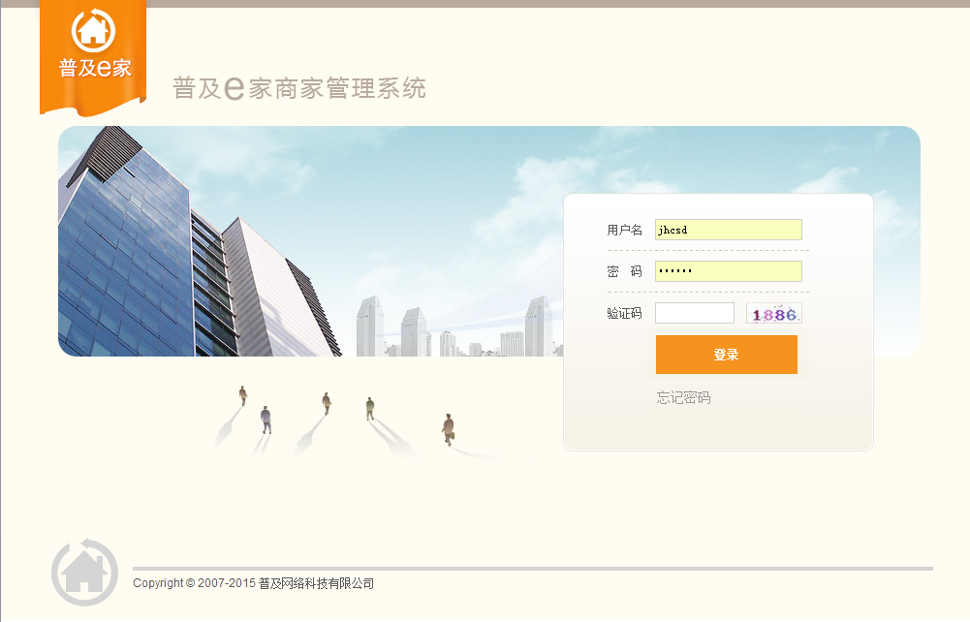

* 字段描述

|  |  |  |  |  |
| --- | --- | --- | --- | --- |
| **字段名称** | **是否必填** | **类型** | **业务规则** | **备注** |
| 用户名 | 是 | 文本 | 手动输入 |  |
| 密码 | 是 | 文本 | 手动输入 |  |
| 验证码 | 是 | 文本 | 手动输入 |  |

* 概述

对用户的输入进行为空验证，确保用户输入的有效性和正确性。

* 交互规则
  + 点击“登录”判断“用户名”、“密码”或“验证码”是否为空，为空则在界面上提示“用户名或者密码不能为空“或“请输入验证码”；
  + 点击“登录”判断“用户名”、“密码”或“验证码”是否填写正确，不正确提示“用户名或者密码不正确“或“验证码填写有误”；
  + 点击“忘记密码”时，弹出提示框提示“请联系XX物业客服人员进行重置登录密码，电话号码XXXXXXXXXXX”其中电话号码为普及总控后台中设置的物业公司联系电话。

## 商家首页

商家首页显示商家概况、商家资料两部分内容。其中商家概况包含商品服务统计、待办事宜、本周订单、本周收入等提示信息。

* 页面

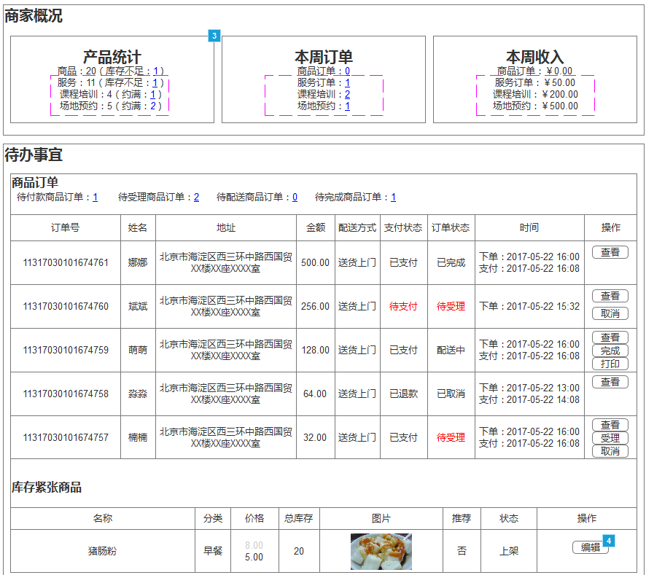

* 概述

显示商家概况、待办事宜两部分内容。其中商家概况包含产品统计、本周订单、本周收入等提示信息。待办事宜包含各类产品模式的最新五条订单和库存情况通知。

* 交互规则
  + 商家概况中产品统计应显示普及总控后台设置的该商家分类所包含的产品模式，如普及总控后台中，设置该商家分类支持商品和服务的产品模式，则该商家商品服务统计处显示商品和服务数量和库存情况，且库存不足的产品数量可以通过点击用新窗口/页签方式打开相应的商品管理/服务管理/课程培训/场地预约页面，供商家进行库存的调整（商家分类中关联的产品模式包含商品购买、服务预约、课程培训、场地预约，如下图）；

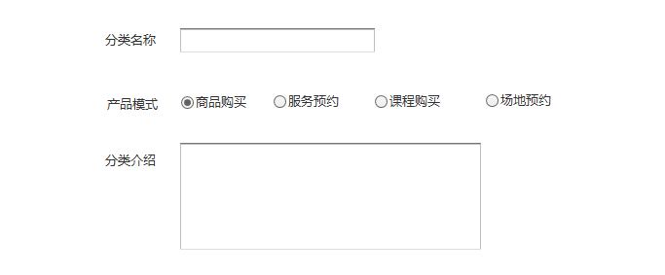

商品购买和服务预约类产品显示商品或服务总数，括号中显示库存不足数量，无库存不足时，不显示括号内容。课程培训和场地预约类产品显示课程数量和场地数量，括号中显示约满的课程和场地数量，无约满时，不显示括号内容。

* + 商家概况中本周订单应显示普及总控后台设置的该商家分类所包含的产品模式，如普及总控后台中，设置该商家分类同时支持商品、服务、课程/培训和场地预约的产品模式，则本周订单中分别显示商品订单、服务订单、课程/培训订单和场地预约已完成订单（课程培训中预约成功）的数量，且通过点击用新窗口/页签方式打开相应产品模式的订单管理页面并筛选出本周订单，供商家进行本周订单的查看；

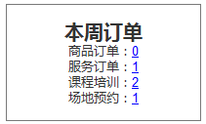

* + 商家概况中本周收入应显示普及总控后台设置的该商家分类所包含的产品模式，如普及总控后台中，设置该商家分类同时支持商品、服务、课程/培训和场地预约的产品模式，则本周收入中分别显示商品订单、服务订单、课程/培训订单和场地预约已完成订单（课程培训的预约成功订单）的收入总和；

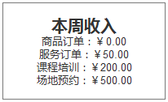

* + 商家首页中待办事宜应显示普及总控后台设置的该商家分类所包含的产品模式，如普及总控后台中，设置该商家分类仅支持商品和服务的产品模式，则待办事宜显示待受理、待配送的商品订单数量和需补货商品数量，且通过点击用新窗口/页签方式打开相应的筛选后的商品订单管理（例如点击待付款商品订单后方的的1，应跳转到订单列表筛选出待付款状态的订单）或筛选后的商品管理页面，供商家进行订单流转或库存的调整。待办事宜中待处理订单（待受理、已受理、配送中状态的订单）列表排序默认为用户下单时间由新到旧顺序。待办事宜中库存不足商品列表排序默认为商品发布时间由新到旧顺序；

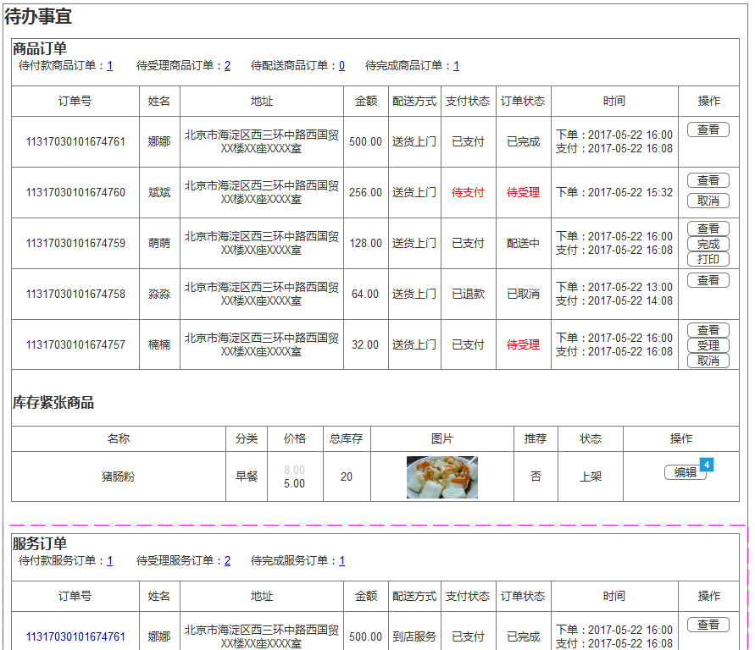

## 商品管理

主要用于商家发布**商品**并管理**商品类别、商品规格。**当该商家产品模式包含商品购买时，左侧菜单显示商品管理菜单以及其下级子菜单。

### 商品管理页面

#### 商品列表

* 页面

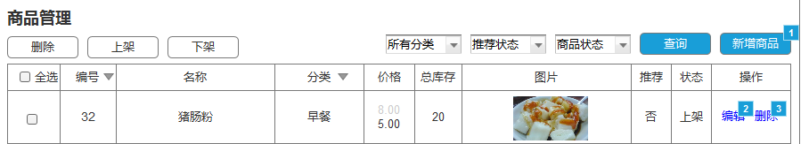

* 概述

默认商品列表显示商品的编号、名称、分类、原价、优惠价、库存、图片、是否推荐、上架状态。可提供商家新增商品操作和对商品列表中商品的编辑、删除、上架、下架操作，其中删除、上架、下架可批量操作。

* 交互规则
  + **查询：**点击后，根据所选商品分类、推荐状态、商品状态进行数据查询检索，将匹配的结果显示在商品列表。列表顺序默认为商品发布时间可通过点击表头的下三角进行正序或倒序排序；
  + **新增商品：**打开新增商品页面；
  + **编辑：**点击编辑时打开相应商品的编辑页面（与新增商品页面相同，只是在显示出新增该商品时的输入和选项供商家进行编辑）；
  + **删除：**删除已经创建的商品，并可以勾选后进行批量删除列表中的商品，未选中待删除的商品时，点击“删除”提示“请选择要删除的商品”此外删除时做二次确定提示“确定删除此商品？”。

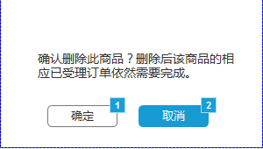

* + **上架（批量）：**勾选商品列表中的商品后，可对下架商品进行上架操作，上架后，原下架商品将在前台显示出来；选中的商品如果原本是上架状态则批量进行上架后依然保持上架状态；勾选时只要有库存为0的提示“您勾选的商品中，XXX商品库存为0，无法进行上架操作。”重复此提示，直到没有库存为0的商品后，才真正对勾选商品执行上架操作并提示“您勾选的商品已上架。”。
  + **下架（批量）：**勾选商品列表中的商品后，可对上架中商品进行下架操作，下架后，原商品将不在前台显示；选中的商品如果原本是下架状态则批量进行下架后依然保持下架状态；选中的商品如果有总库存为0自动下架的商品，下架后依然保持下架状态。
  + **商品列表中显示字段：**商品编号为自增长（仅做行号显示用，不做排序），列表中的分类为商品分类，如果商家已创建分类，则显示分类；商家未创建分类时，分类处显示为“-”

### 商品分类

* 页面

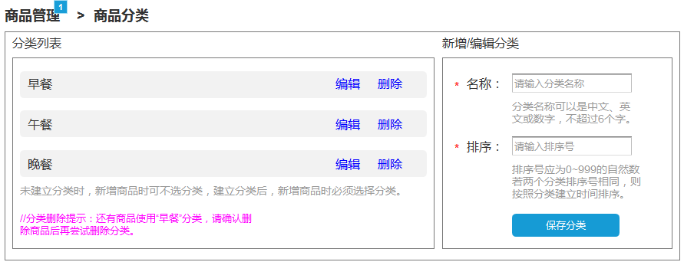

* 字段描述

|  |  |  |  |  |
| --- | --- | --- | --- | --- |
| **字段名称** | **是否必填** | **类型** | **业务规则** | **必填提示** |
| 名称 | 是 | 文本 | 手动输入（编辑时显示原分类名称，可修改）；分类名称不可重复 | 请输入分类名称 |
| 排序 | 是 | 文本 | 手动输入（编辑时显示原排序号，可修改） | 请输入排序号 |

* 概述

默认无商品分类，商家如需要，可以在此页面新增分类。商品分类页面有分类列表和新增/编辑分类两部分。

* 交互规则
  + **新增分类：**在新增/编辑分类区域直接填写分类名称、排序后点击保存分类按钮后，将新增一个分类到分类列表，分类列表依照所填写的排序号进行由小到大排序。
  + **编辑分类：**在分类列表中点击某分类后方的编辑按钮，会将该分类的名称和排序显示到新增/编辑分类区域中，此时可对该分类的名称和排序进行编辑，点击保存分类后将编辑结果保存。

### 商品规格

* 页面

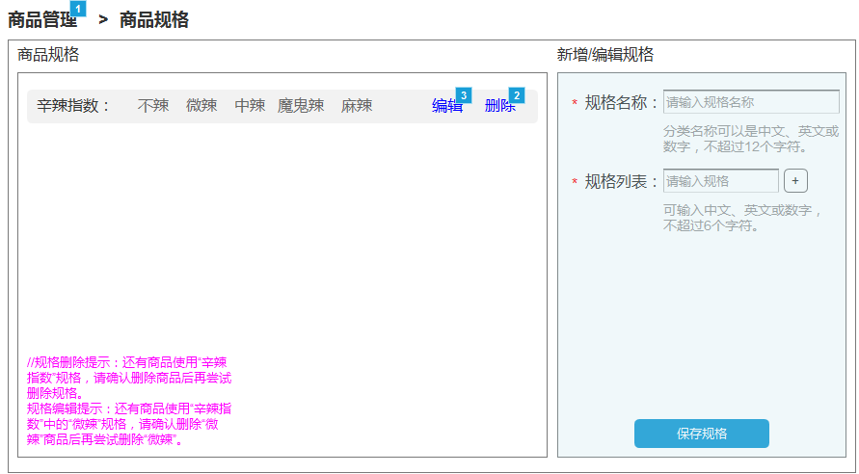

* 字段描述

|  |  |  |  |  |
| --- | --- | --- | --- | --- |
| **字段名称** | **是否必填** | **类型** | **业务规则** | **必填提示** |
| 规格名称 | 是 | 文本 | 手动输入（编辑时显示原规格名称，可修改） | 请输入规格名称 |
| 规格列表 | 是 | 文本 | 手动输入（编辑时显示原规格列表，可修改） | 请输入规格 |
| + | - | 按钮 | 点击后增加一条规格（最多可以增加20条规格） |  |
| - | - | 按钮 | 点击后减少一条规格（只有一条规格时，无“-”按钮） |  |

* 概述

商品规格页面有商品规格和新增/编辑规格两部分。商品规格可为一件商家发布的商品添加多种规格，例如可以添加食品类的辛辣指数，服装类的颜色尺码。添加规格后，商品发布时将根据规格填写不同规格的价格、库存生成相应的货品，如果商家未新建或新增商品时未选择商品规格，则默认为填写价格和库存后生成空规格货品。现阶只允许商家建立一重规格，后期将增加多重规格，请注意预留。

* 交互规则
  + **新增规格：**在新增/编辑规格区域直接填写规格名称、规格列表后点击保存规格按钮后，将新增一个规格到商品规格区域，规格列表可以通过按加号按钮增加字段，最多可增加20个。
  + **编辑规格：**在商品规格中点击后方的编辑按钮，会将商品规格的规格名称和规格列表中的规格显示在新增/编辑分类区域中，此时可规格名称和规格列表进行编辑，点击保存规格后将编辑结果保存。

### 新增商品

* 页面

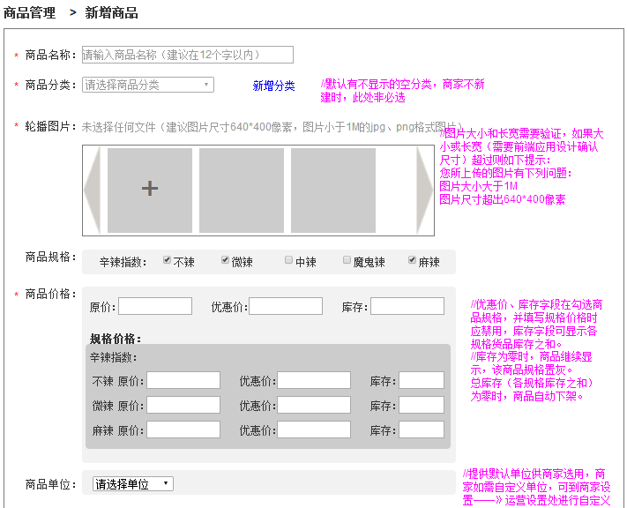 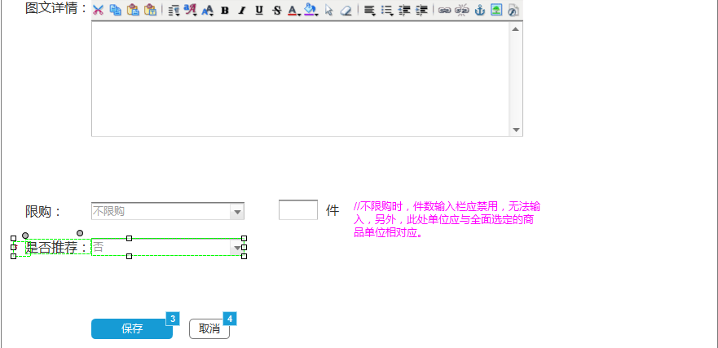

* 字段描述

|  |  |  |  |  |
| --- | --- | --- | --- | --- |
| **字段名称** | **是否必填** | **类型** | **业务规则** | **必填提示** |
| 商品名称 | 是 | 文本 | 请输入商品名称（建议在20个字以内） | 请输入商品名称（建议在20个字以内） |
| 商品分类 | 是 | 下拉列表 | * 手动选择 * 商家未建立分类时，商品分类为非必填（可不显示商品分类下拉列表和后方的新建分类链接） * 商家已建立商品分类时，显示商家建立的商品分类，按建立时排序从小到大显示，下拉列表默认显示为排序最小的商品分类（服务分类规则与商品分类一致） | 请选择商品分类 |
| 新增分类 | - | 链接 | 新窗口/页签打开商品分类页面 | - |
| 轮播图片 | 否 | 图片上传控件 | * 点击按钮打开文件浏览选取课程/培训详情中呈现的可翻动图片 * 选取图片后显示图片预览 * 需要验证所选图片尺寸和大小是否符合要求 * 商品图片张数上限为5张，尺寸为750X563（前端显示需要）； * 列表中第一张将缩小成为220X165和134X100两种规格的图片，提供前端应用列表显示 | 您所上传的图片有下列问题：  未选择任何文件；  图片尺寸超过XXX*XXX像素；  图片大小超过1M。 |
| 商品规格 | 否 | 复选框组 | * 可在已创建的商品规格中勾选该商品需要的规格 * 勾选后，在商品价格下方增加相应的规格价格，供商家因规格不同造成商品不同价格的情况下填写 * 由于现阶段只保留一个维度的规格，所以现在是都显示出来供商家在发布商品时勾选，例如简历了不辣、微辣、中辣、魔鬼辣、麻辣、大份、中份、小份这些规格，商家发布烤翅时候可以勾选不辣、微辣、中辣、魔鬼辣、麻辣；发布冷面时候可以勾选大份、中份、小份，勾选后显示出相应的规格价格供商家填写 | - |
| 商品价格（原价） | 是 | 文本 | 商品原价为必填，此价格将显示在前台商品列表中（相当于无规格货品的原价） | 请填写商品价格 |
| 商品价格（优惠价） | 否 | 文本 | * 商品有优惠价时可填写此处优惠价格 * 当优惠价填写时，前端应用将显示出优惠价，原价变为~~灰色划掉~~字体 * 当商品存在多种规格时，此文本框不可用 | - |
| 商品价格（库存） | 是 | 文本 | * 商品库存填写后，库存将随商品的出售递减 * 库存为“0”时，商品自动下架，并在商品库存低于商家设置的数量时提示商家该商品库存告罄 * 当商品存在多种规格时，此文本框不可用，只显示总库存数量（各种规格货品之和） | 请填写商品库存 |
| 规格价格（原价） | 是 | 文本 | 当商品勾选多种规格时，规格原价为必填，此价格将在前台商品添加购物车或购买操作时选择规格的操作界面显示 | 请填写规格价格 |
| 规格价格（优惠价） | 否 | 文本 | * 此规格货品有优惠价时可填写此处优惠价格 * 当优惠价填写时，此价格将在前台商品添加购物车或购买操作时选择规格的操作界面显示出优惠价，此时该规格货品的原价变为~~灰色划掉~~字体 |  |
| 规格价格（库存） | 是 | 文本 | * 当商品存在多种规格货品时，该规格的库存填写后，库存将随该货品的出售递减 * 该货品库存为“0”时，前台商品中选择规格的操作界面该规格货品的选项置灰，不可购买 * 多种规格的货品库存全为“0”时，总库存为“0”该商品自动下架 | 请填写规格库存 |
| 商品单位 | 否 | 下拉列表 | 当未选择商品单位时，前台商品显示使用默认单位“件”，选择后，前台使用所选择的单位。 |  |
| 图文详情 | 否 | 图文编辑域 | 供商家编写商品的图文详情 |  |
| 限购 | 否 | 下拉列表 | * 默认为不限购（限购数量的文本框此时为不可用） * 当选为限购时，限购数量文本框可填写数量 |  |
| 限购数量 | 否 | 文本 | 当选为限购时，限购数量文本框可填写数量，后方单位随商品单位选择变动 |  |
| 是否推荐 | 否 | 下拉列表 | 选择是时，发布的商品成为商家推荐商品，显示在商家商品列表的前方，依照选择该商品为推荐并保存的时间由近到远排序。 |  |

* 概述

商家发布商品，填写商品的各类介绍后保存。

* 交互规则
  + **商品分类：**下拉列表选择的商品分类，在商品发布后，显示在前端应用的左侧相应的分类中 ；
  + **新增分类：**现有商品分类若没有商品需要的分类，可点击链接用新窗口/页签方式打开分类管理页面进行新增；
  + **商品规格：**勾选发布的商品所需要的商品规格后，商品价格将会显示出相应属性的货品价格、库存填写；
  + **商品单位：**当未选择商品单位时，前台应用中商品显示使用默认单位“件”，选择后，前台应用中使用所选择的单位；
  + **限购：**默认为不限购（限购数量的文本框此时为不可用）。当下拉列表选为限购时，限购数量文本框可填写数量，限购数量文本框后的单位随商家选择的单位变动；
* **是否推荐：**推荐时，发布的商品成为商家推荐商品，显示在商家商品列表的前方，依照选择该商品为推荐并保存该商品的时间由近到远排序。
* **商品图片（轮播图片）：**商家选择上传的图片可在商品详情页面进行显示，最多可选5张，第1张图片将另外保存2张小图，供商品列表中显示，图片比例为4:3，上传大图大小为尺寸为750*563（前端现实需要）；另外各存缩小为220*165和134*100两种规格的图片供前端应用列表中显示

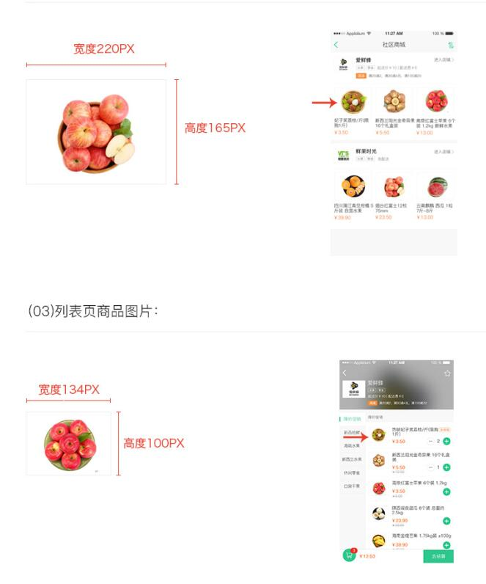

## 服务管理

主要用于商家发布**服务**并管理**服务类别。**当该商家产品模式包含服务预约时，左侧菜单显示服务管理菜单以及其下级子菜单。

### 服务管理页面

#### 服务列表

* 页面

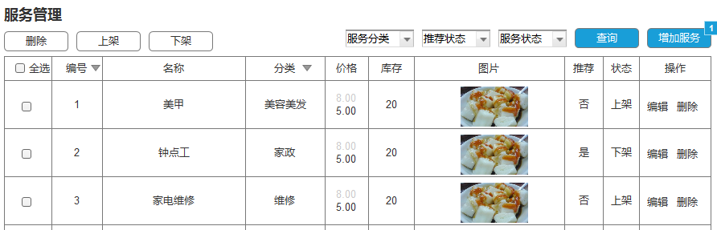

* 概述

默认服务列表显示服务的编号、名称、分类、原价、优惠价、库存、图片、是否推荐、上架状态。可提供商家新增服务操作和对服务列表中服务的编辑、删除、上架、下架操作，其中删除、上架、下架可批量操作。

* 交互规则
  + **查询：**点击后，根据所选服务分类、推荐状态、服务状态进行数据查询检索，将匹配的结果显示在服务列表。列表顺序默认为服务发布时间可通过点击表头的下三角进行正序或倒序排序；
  + **新增服务：**打开新增服务页面；
  + **编辑：**点击编辑时打开相应服务的编辑页面（与新增服务页面相同，只是在显示出新增该服务时的输入和选项供商家进行编辑）；
  + **删除：**删除已经创建的服务，并可以勾选后进行批量删除列表中的服务，未选中待删除的服务时，点击“删除”提示“请选择要删除的服务”此外删除时做二次确定提示“确定删除此服务？”。

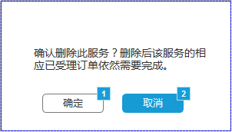

* + **上架（批量）：**勾选服务列表中的服务后，可对下架服务进行上架操作，上架后，原下架服务将在前台显示出来；选中的服务如果原本是上架状态则批量进行上架后依然保持上架状态；选中的服务如果有库存为0自动下架的服务，将提示“XXX服务库存为0，无法上架，其他勾选服务已上架”，并不做上架处理。
  + **下架（批量）：**勾选服务列表中的服务后，可对上架中服务进行下架操作，下架后，原服务将不在前台显示；选中的服务如果原本是下架状态则批量进行下架后依然保持下架状态；选中的服务如果有库存为0自动下架的服务，下架后依然保持下架状态。
  + **服务列表中显示字段：**编号为自增长（仅做行号显示用，不做排序），列表中的分类为服务分类，如果商家已创建分类，则显示分类；商家未创建分类时，分类处显示为“-”

### 服务分类

* 页面

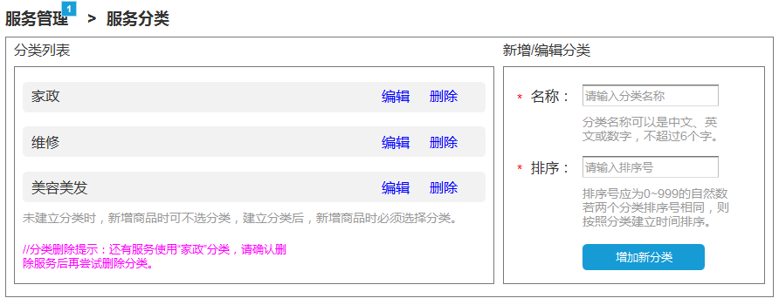

* 字段描述

|  |  |  |  |  |
| --- | --- | --- | --- | --- |
| **字段名称** | **是否必填** | **类型** | **业务规则** | **必填提示** |
| 名称 | 是 | 文本 | 手动输入（编辑时显示原分类名称，可修改）；分类名称不可重复 | 请输入分类名称 |
| 排序 | 是 | 文本 | 手动输入（编辑时显示原排序号，可修改） | 请输入排序号 |

* 概述

默认无服务分类，商家如需要，可以在此页面新增分类。服务分类页面有分类列表和新增/编辑分类两部分。

* 交互规则
  + **新增分类：**在新增/编辑分类区域直接填写分类名称、排序后点击保存分类按钮后，将新增一个分类到分类列表，分类列表依照所填写的排序号进行由小到大排序。
  + **编辑分类：**在分类列表中点击某分类后方的编辑按钮，会将该分类的名称和排序显示到新增/编辑分类区域中，此时可对该分类的名称和排序进行编辑，点击保存分类后将编辑结果保存。

### 新增服务

* 页面

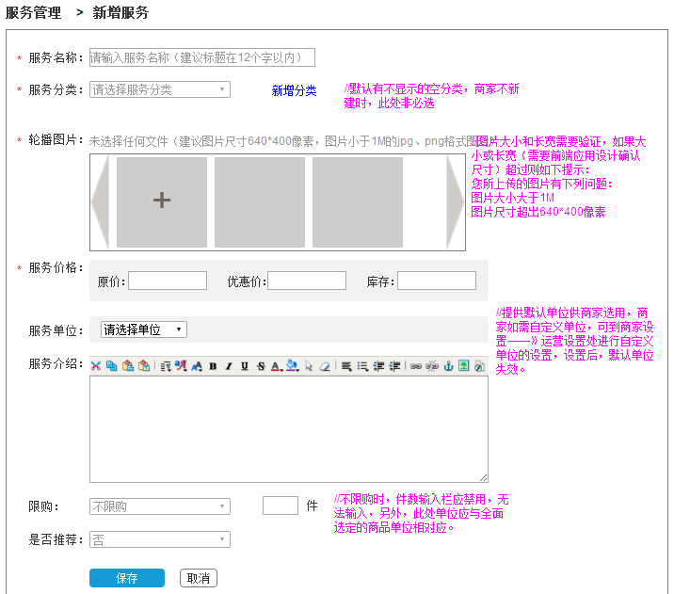

* 字段描述

|  |  |  |  |  |
| --- | --- | --- | --- | --- |
| **字段名称** | **是否必填** | **类型** | **业务规则** | **必填提示** |
| 服务名称 | 是 | 文本 | 请输入服务名称（建议在20个字以内） | 请输入服务名称（建议在20个字以内） |
| 服务分类 | 是 | 下拉列表 | * 手动选择 * 商家未建立分类时，商品分类为非必填（可不显示商品分类下拉列表和后方的新建分类链接） * 商家已建立商品分类时，显示商家建立的商品分类，按建立时排序从小到大显示，下拉列表默认显示为排序最小的商品分类（服务分类规则与商品分类一致） | 请选择服务分类 |
| 新增分类 | - | 链接 | 新窗口/页签打开服务分类页面 | - |
| 轮播图片 | 否 | 图片上传控件 | * 点击按钮打开文件浏览选取课程/培训详情中呈现的可翻动图片 * 选取图片后显示图片预览 * 需要验证所选图片尺寸和大小是否符合要求 * 商品图片张数上限为5张，尺寸为750X563（前端显示需要）； * 列表中第一张将缩小成为220X165和134X100两种规格的图片，提供前端应用列表显示 | 您所上传的图片有下列问题：  未选择任何文件；  图片尺寸超过XXX*XXX像素；  图片大小超过1M。 |
| 服务价格（原价） | 是 | 文本 | 服务原价为必填，此价格将显示在前台服务列表中 | 请填写服务价格 |
| 服务价格（优惠价） | 否 | 文本 | * 服务有优惠价时可填写此处优惠价格 * 当优惠价填写时，前端应用将显示出优惠价，原价变为~~灰色划掉~~字体 | - |
| 服务价格（库存） | 是 | 文本 | * 服务库存填写后，库存将随服务的出售递减 * 库存为“0”时，服务自动下架，并在服务库存低于商家设置的数量时提示商家该服务库存告罄 | 请填写服务库存 |
| 服务单位 | 否 | 下拉列表 | 当未选择服务单位时，前台服务显示使用默认单位“件”，选择后，前台使用所选择的单位。 |  |
| 服务介绍 | 否 | 图文编辑域 | 供商家编写服务的图文详情 |  |
| 限购 | 否 | 下拉列表 | * 默认为不限购（限购数量的文本框此时为不可用） * 当选为限购时，限购数量文本框可填写数量 |  |
| 限购数量 | 否 | 文本 | 当选为限购时，限购数量文本框可填写数量，后方单位随服务单位选择变动 |  |
| 是否推荐 | 否 | 下拉列表 | 选择是时，发布的服务成为商家推荐服务，显示在商家服务列表的前方，依照选择该服务为推荐并保存的时间由近到远排序。 |  |

* 概述

商家发布服务，填写服务的各类介绍后保存。

* 交互规则

**服务分类：**下拉列表选择的服务分类，在服务发布后，显示在前端应用的左侧相应的分类中 ；

* **新增分类：**现有服务分类若没有服务需要的分类，可点击链接用新窗口/页签方式打开分类管理页面进行新增；
* **服务单位：**当未选择服务单位时，前台应用中服务显示使用默认单位“件”，选择后，前台应用中使用所选择的单位；
* **限购：**默认为不限购（限购数量的文本框此时为不可用）。当下拉列表选为限购时，限购数量文本框可填写数量，限购数量文本框后的单位随商家选择的单位变动；
* **是否推荐：**推荐时，发布的服务成为商家推荐服务，显示在商家服务列表的前方，依照选择该服务为推荐并保存该服务的时间由近到远排序。
* **服务图片（轮播图片）：**商家选择上传的图片可在服务详情页面进行显示，最多可选5张，第1张图片将另外保存2张小图，供服务列表中显示，图片比例为4:3，上传大图大小为尺寸为750*563（前端现实需要）；另外各存缩小为220*165和134*100两种规格的图片供前端应用列表中显示



## 课程/培训管理

主要用于商家发布**课程/培训。**当该商家产品模式包含课程/培训时，左侧菜单显示课程/培训管理菜单以及其下级子菜单。

### 课程/培训管理页面

#### 课程/培训列表

* 页面

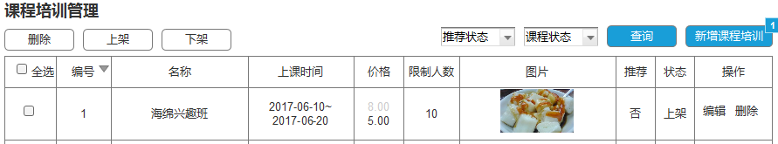

* 概述

默认课程/培训列表显示课程/培训的编号、名称、上课时间、原价、优惠价、限制人数（库存）、图片、是否推荐、上架状态。可提供商家新增课程/培训操作和对课程/培训列表中课程/培训的编辑、删除、上架、下架操作，其中删除、上架、下架可批量操作。

* 交互规则
  + **查询：**点击后，根据推荐状态、课程/培训状态进行数据查询检索，将匹配的结果显示在课程/培训列表。列表顺序默认为课程/培训发布时间可通过点击表头的下三角进行正序或倒序排序；
  + **新增课程/培训：**打开新增课程/培训页面；
  + **编辑：**点击编辑时打开相应课程/培训的编辑页面（与新增课程/培训页面相同，只是在显示出新增该课程/培训时的输入和选项供商家进行编辑）；
  + **删除：**删除已经创建的课程/培训，并可以勾选后进行批量删除列表中的课程/培训，未选中待删除的课程/培训时，点击“删除”提示“请选择要删除的课程/培训”此外删除时做二次确定提示“确定删除此课程/培训？”。

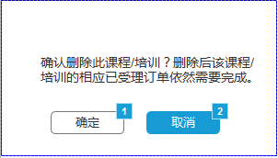

* + **上架（批量）：**勾选课程/培训列表中的课程/培训后，可对下架课程/培训进行上架操作，上架后，原下架课程/培训将在前台显示出来；选中的课程/培训如果原本是上架状态则批量进行上架后依然保持上架状态；选中的课程/培训如果有限制人数（库存）为0自动下架的课程/培训，将提示“XXX课程/培训限制人数为0，无法上架，其他勾选课程/培训已上架”，并不做上架处理。
  + **下架（批量）：**勾选课程/培训列表中的课程/培训后，可对上架中课程/培训进行下架操作，下架后，原课程/培训将不在前台显示；选中的课程/培训如果原本是下架状态则批量进行下架后依然保持下架状态；选中的课程/培训如果有限制人数（库存）为0自动下架的课程/培训，下架后依然保持下架状态。
  + **课程/培训列表中显示字段：**编号为自增长（仅做行号显示用，不做排序），列表中的分类为课程培训分类，如果商家已创建分类，则显示分类；商家未创建分类时，分类处显示为“-”

### 新增课程/培训

* 页面

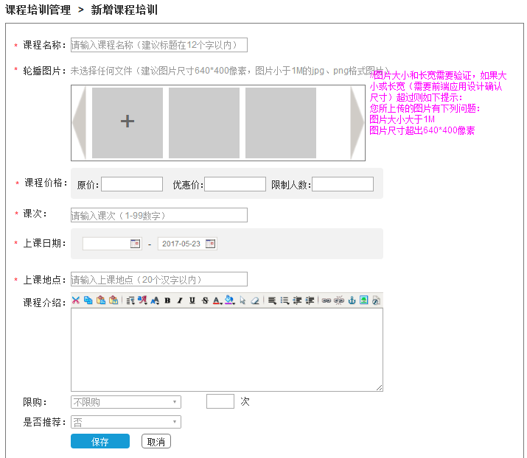

* 字段描述

|  |  |  |  |  |
| --- | --- | --- | --- | --- |
| **字段名称** | **是否必填** | **类型** | **业务规则** | **必填提示** |
| 课程名称 | 是 | 文本 | 请输入课程/培训名称（建议在20个字以内） | 请输入课程/培训名称（建议在20个字以内） |
| 轮播图片 | 否 | 图片上传控件 | * 点击按钮打开文件浏览选取课程/培训详情中呈现的可翻动图片 * 选取图片后显示图片预览 * 需要验证所选图片尺寸和大小是否符合要求 * 商品图片张数上限为5张，尺寸为750X563（前端显示需要）； * 列表中第一张将缩小成为220X165和134X100两种规格的图片，提供前端应用列表显示 | 您所上传的图片有下列问题：  未选择任何文件；  图片尺寸超过XXX*XXX像素；  图片大小超过1M。 |
| 课程/培训价格（原价） | 是 | 文本 | 课程/培训原价为必填，此价格将显示在前台课程/培训列表中 | 请填写课程/培训价格 |
| 课程/培训价格（优惠价） | 否 | 文本 | * 课程/培训有优惠价时可填写此处优惠价格 * 当优惠价填写时，前端应用将显示出优惠价，原价变为~~灰色划掉~~字体 | - |
| 课程/培训限制人数（库存） | 是 | 文本 | * 课程/培训库存填写后，限制人数将随课程/培训的出售递减 * 限制人数为“0”时，课程/培训自动下架，并在课程/培训限制人数低于商家设置的数量时提示商家该课程/培训限制人数告罄 | 请填写课程/培训库存 |
| 课次 | 是 | 文本 | 填写课次信息供前端应用显示 | 请填写课程次数 |
| 上课日期 | 是 | 日期控件 | 供商家选择课程开始结束日期，结束日期应晚于等于开始日期 | 请填写课程日期； 您填些的结束日期应晚于开始日期。 |
| 上课地点 | 是 | 文本 | 供商家填写上课地点 | 请输入上课地点（20个汉字以内） |
| 课程介绍 | 否 | 图文编辑域 | 供商家编写课程/培训的图文详情 |  |
| 限购 | 否 | 下拉列表 | * 默认为不限购（限购数量的文本框此时为不可用） * 当选为限购时，限购数量文本框可填写数量 |  |
| 限购数量 | 否 | 文本 | 当选为限购时，限购数量文本框可填写数量，后方单位为次 |  |
| 是否推荐 | 否 | 下拉列表 | 选择是时，发布的课程/培训成为商家推荐课程/培训，显示在商家课程/培训列表的前方，依照选择该课程/培训为推荐并保存的时间由近到远排序。 |  |

* 概述

商家发布课程/培训，填写课程/培训的各类介绍后保存。

* 交互规则
* **限购：**默认为不限购（限购数量的文本框此时为不可用）。当下拉列表选为限购时，限购数量文本框可填写数量，限购数量文本框后的单位为“次”；
* **是否推荐：**推荐时，发布的课程/培训成为商家推荐课程/培训，显示在商家课程/培训列表的前方，依照选择该课程/培训为推荐并保存该课程/培训的时间由近到远排序。

## 场地预约管理

主要用于商家发布**场地预约**并管理**场地预约类别。**当该商家产品模式包含场地预约时，左侧菜单显示场地预约管理菜单以及其下级子菜单。

### 场地预约管理页面

#### 场地预约列表

* 页面

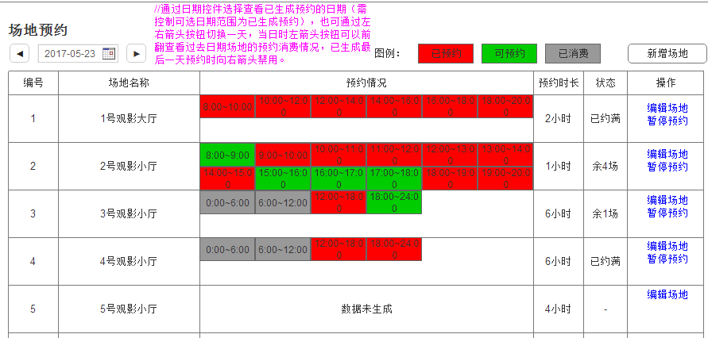

* 概述

默认场地预约列表显示场地预约的编号、场地名称、预约情况、预约时长、状态。可提供商家新增场地预约操作和对场地预约列表中场地预约的各个时段进行现场的预约、取消。可以通过编辑场地对场地的价格时间段进行调整，可以通过暂停预约暂时停止该房间的预约，暂停预约后可进行删除场地。

* 交互规则
* **日期控件：**默认显示当日场地预约情况，点击日期控件选择当日及其后6天的日期可选，选择后可查看其它已生成预约日期的场地预约情况。日期控件两侧的按钮可切换前一天或后一天，当日时左箭头按钮可以前翻查看过去日期场地的预约消费情况，第7日时向右箭头禁用；
* **新增场地：**打开新增场地页面，可新增场地和可预约时间段供商家排期。新增场地时，商家可点击“保存”按钮仅保存规则返回场地预约页面显示保存的场地名称，预约数据部分显示为“数据未生成”。



点击“保存并生成预约”按钮保存规则并生成预约场地；



* **暂停预约：**点击现有场地后方的暂停预约按钮时，暂停该场地预约，暂停时进行提示“确定暂停“2号观影小厅”的预约吗？点击“确定”，我们将暂停该场地的预约，未完成的预约订单需要继续完成或手动取消订单，为避免纠纷，请先行联系已预订的客户进行告知。”，暂停该场地的预约后。暂停后该场地预约时间段不再继续生成，原“暂停预约”按钮变为“恢复预约”，恢复预约时，已生成的场地预约时段不变，未生成的场地预约时段补满7天，并在每日23:30新生成第7+1天的场地预约时间段。

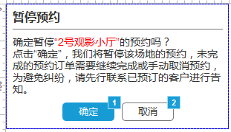

* **恢复预约：**点击已暂停场地后方的恢复预约按钮时，恢复该场地预约，进行提示“确定恢复“2号观影小厅”的预约吗？点击“确定”，我们将重新生成该场地可预约场次，前端应用将可以预约未来7日内场次。”，恢复预约时，已生成的场地预约时段不变，未生成的场地预约时段补满7天，并在每日23:30新生成第7+1天的场地预约时间段。

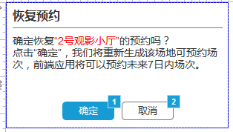

* **编辑场地：**点击现有场地后方的编辑场地按钮时打开相应场地的编辑页面（与新增场地页面相同，只是在显示出新增该场地预约时的输入和选项供商家进行编辑），保存时当前可预约的已生成数据不进行修改，应从第8天的预约数据按编辑后的设置生成。

编辑场地页面，应首先判断被编辑的场地是否有生成场地预约数据，已生成场地预约数据的场地，页面下方仅有“保存并生成预约”和“返回”两个按钮，点击保存并生成预约后，已生成预约的场地将从第8天按照新规则逐天生成场地预约；



未生成预约数据的场地，页面下方有“保存”、“保存并生成预约”、“返回”三个按钮，点击保存时，仅保存生成规则，点击保存并生成预约按钮时，生成明天开始的未来7天场地预约。；



* **删除场地：**点击已暂停场地后方的删除场地按钮时，删除已经创建的场地预约，删除时做提示“确认删除1号放映大厅？场地将在已成功预约的预约场次完成后，从场地预约列表删除。”。 确认删除该场地，场地将在已成功预约的预约场次完成后，从场地预约列表删除。

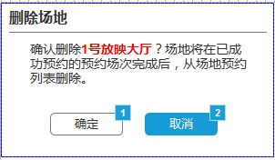

* **预约场地（点击绿色可预约时段）：**点击界面呈现出的可预约时段，可在弹框中为致电或到场客户进行后台预约，后台预约时可填写顾客姓名、联系方式，并可修改该场地所选预约时段的价格，填写后点击确定，将生成场地预约订单，订单的终端类型为“商家后台”。

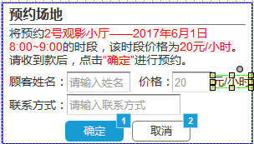

* **查看场地（点击红色已预约时段）：**点击界面呈现出的已预约时段，可在弹框中查看预约顾客情况

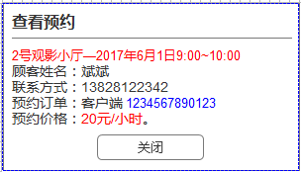

* **查看消费（点击灰色已消费时段）：**点击界面呈现出的已消费的时段，可在弹框中查看预约顾客情况。

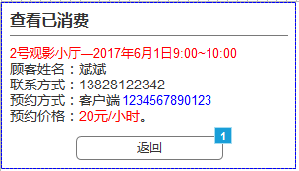

* + **场地预约列表中显示字段：**编号为自增长（仅做行号显示用，不做排序）

### 新增场地

* 页面

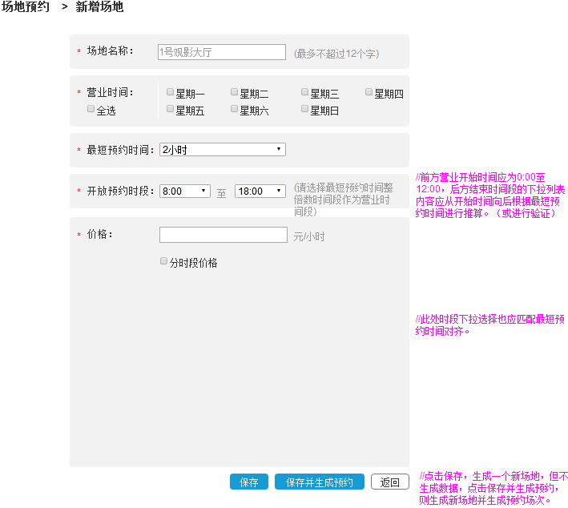

* 字段描述

|  |  |  |  |  |
| --- | --- | --- | --- | --- |
| **字段名称** | **是否必填** | **类型** | **业务规则** | **必填提示** |
| 场地名称 | 是 | 文本 | (最多不超过10个字) | 请输入场地预约名称（最多不超过10个字） |
| 营业时间 | 是 | 复选框组 | 手动选择周一至周日，全选被勾选时周一至周五全被选中 | 请选择营业时间（星期一至星期日） |
| 最短预约时间 | - | 下拉列表 | * 选项为1到6小时 * 选择后，根据下方预约时段的开始时间控制后面的结束时间，例如选择最短预约时间为2小时，开始时间为8：00，则后方的结束时间将根据8:00按2小时递增，显示10:00,12:00,14:00,16:00,18:00,20:00,22:00,24:00（不可跨天） * 后方提示文字“请选择最短预约时间整倍数时间段作为营业时间段” | - |
| 开放预约时段 | 是 | 下拉列表 | * 卖家对开放预约时段进行设置 * 开始时间可选0点至12点，每30分钟递增 * 结束时间的选项按选定的开始时间开始以选定的最短预约时间为间隔递增，例如选择最短预约时间为2小时，开始时间为8：30，则后方的结束时间将根据8:30按2小时递增，显示10:30,12:30,14:30,16:30,18:30,20:30,22:30（不可跨天） | 请选择开放预约时段 |
| 价格 | 是 | 文本 | * 填写每小时价格 * 若勾选分时段价格，则未在分段价格之外的时段，仍按此价格执行 | 请填写场地预约价格 |
| 分时段价格 | 否 | 复选框 | * 勾选时显示分时段价格应填写的内容 * 取消勾选时应提示已有时段设置将删除是否取消 * 商家填写多条分时段价格规则时，时段设置如有重合应提示用户“您设置的时段有重复，请仔细检查” | * 您还有分时段价格规则未填写，取消勾选将会删除该条分时段价格规则 * 您设置的时段有重复，请仔细检查 |
| 星期一至星期日（分时段价格） | 是 | 复选框组 | * 根据场地预约不同价格的时段手动选择周一至周日 | 您还没有勾选日期 |
| 时段（分时段价格） | 是 | 时间控件 | * 根据场地预约不同价格的时段选择时段规则 * 此时段规则应与开放预约时段和最短预约时段对齐 | 您还没有选择时段 |
| 时段价格（分时段价格） | 是 | 文本 | 根据场地预约分时段的不同价格填写价格规则 | 您还没有填写分时段价格 |
| + | - | 按钮 | 增加一条分时段价格规则（上限为5条） |  |
| - | - | 按钮 | 删除一条分时段价格规则（删除到只剩1条时，删除按钮隐藏） |  |

* 概述

商家发布场地预约，填写场地预约的各类介绍后保存。

* 交互规则
* **最短预约时间：**下拉列表选择的场地预约分类，选项为1~6小时，在设定后，下方开放预约时段的截止时间将参考设置的时间来进行计算 ；
* **开放预约时段：**开始时间可选0点至12点，每30分钟递增，结束时间的选项按选定的开始时间开始以选定的最短预约时间为间隔递增；
* **分时段价格：**勾选时显示分时段价格应填写的内容，取消勾选时应提示已有时段设置将删除是否取消，有多条分时段价格规则时，若进行保存，应当排重，如有重合时段提示用户“您设置的时段有重复，请仔细检查”；

## 订单管理

### 商品订单

* 页面

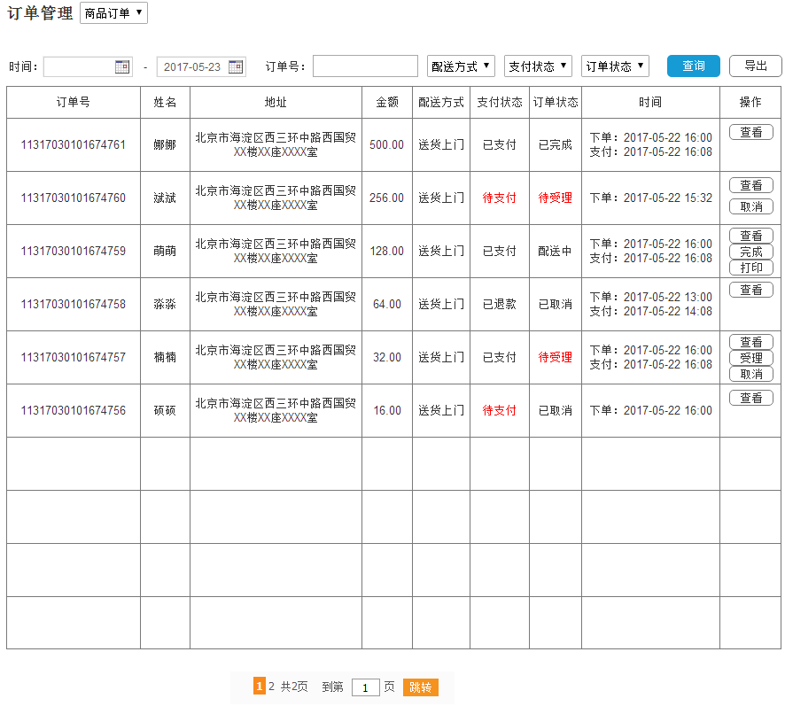

* 字段描述

|  |  |  |  |  |
| --- | --- | --- | --- | --- |
| **字段名称** | **是否必填** | **类型** | **业务规则** | **必填提示** |
| 取消订单原因 | 是 | 下拉列表 | 商家取消时选择取消原因，选择的原因为其他原因时，应当出现下方文本框供商家填写其他取消原因 | 请选择订单取消原因 |
| 其他取消原因 | 是 | 文本框 | 下拉列表中选择取消原因为其他原因时，应当出现下方文本框供商家填写其他取消原因 | 请填写其他取消原因 |

* 概述

显示商品购买类订单列表，商家可按时间区间、订单号、配送方式、支付状态、订单状态进行订单的查询（打印功能本期不做）。可对不同状态的订单分别进行查看、受理、配送、完成、取消操作。

* 交互规则
  + **日期区间：**可根据商家选定的日期区间筛选出这个日期区间的订单
  + **订单号：**输入订单号进行查询，输入完整订单号时精确查找，无结果时“请确认您输入的订单号是否正确”
  + **配送方式：**目前为商家配送或第三方配送
  + **支付状态：**目前为已支付、未支付、退款中、已退款
  + **订单状态：**分别为待受理、已受理、配送中、已完成、已取消
  + **查询：**根据前方设定的条件进行订单查询，如无结果，提示“您查询的订单未找到”
  + **查看：**所有状态的订单都可以进点击查看，点击后进入订单详情页面
  + **取消：**商家可以取消待支付、已支付、待受理、配送中状态的订单，取消后，待支付的订单直接取消，已支付的订单进行退款，取消后订单状态变为已取消
  + **受理：**商家可以受理已支付订单，受理后订单状态由待受理变为已受理
  + **配送：**商家可以点击配送按钮，对已受理订单进行配送，点击配送后，订单状态变为配送中
* **完成：**商家可以点击完成按钮来完成配送中订单，订单状态变为已完成，商品订单完成后，普及总控后台将会对其进行结算
  + **取消提示：**取消提示中取消原因为必填，若选择其他原因，应在文本框内输入原因方可确定提交

#### 订单详情

* 页面

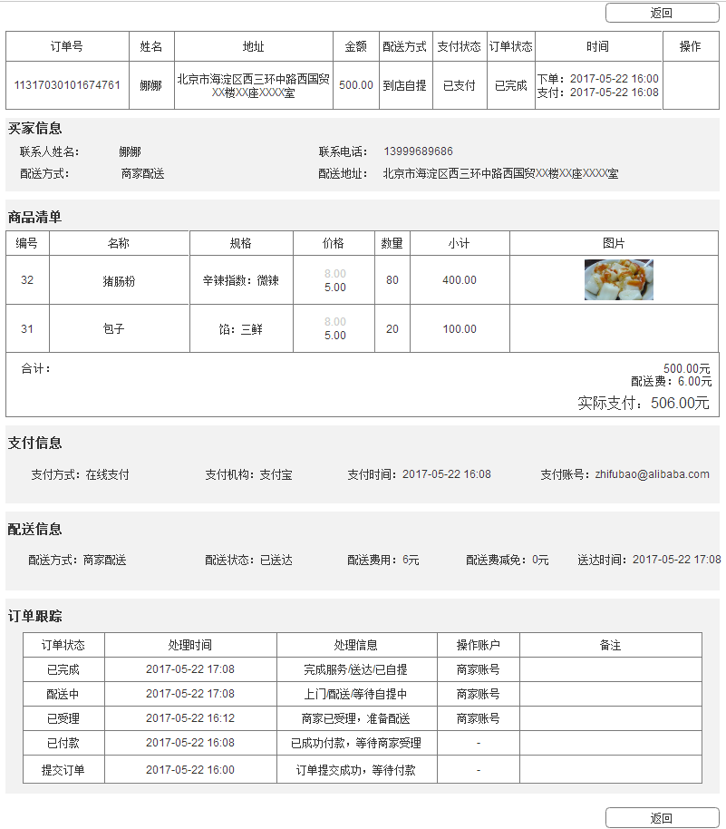

* 字段描述

|  |  |  |  |  |
| --- | --- | --- | --- | --- |
| **字段名称** | **是否必填** | **类型** | **业务规则** | **必填提示** |
| 取消订单原因 | 是 | 下拉列表 | 商家取消时选择取消原因，选择的原因为其他原因时，应当出现下方文本框供商家填写其他取消原因 | 请选择订单取消原因 |
| 其他取消原因 | 是 | 文本框 | 下拉列表中选择取消原因为其他原因时，应当出现下方文本框供商家填写其他取消原因 | 请填写其他取消原因 |

* 概述

将商品订单详情显示出来，分为买家信息、商品清单、支付信息、配送信息和订单跟踪区块，操作按钮根据订单流转状态变更。

* 交互规则

前端用户下单后，商品订单随下图流转，订单状态确定该状态下商家可做何种操作。

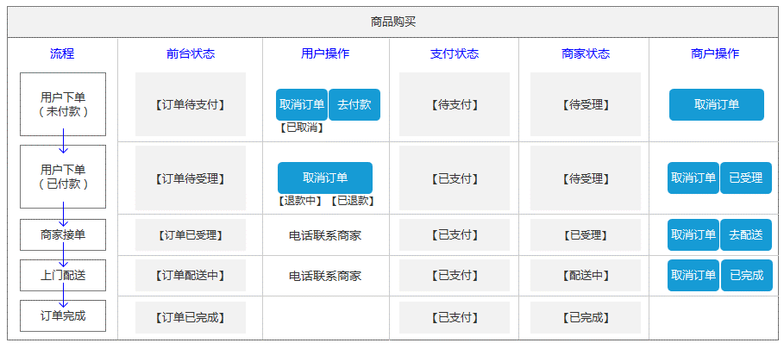

* **取消：**商家可以取消待支付、已支付、待受理、配送中状态的订单，取消后，待支付的订单直接取消，已支付的订单进行退款
* **受理：**商家可以受理已支付订单
* **去配送：**商家可以对已受理订单进行配送（后期将会在此节点增加第三方配送信息的录入）
* **完成：**商家可以对配送中订单做完成订单的操作，商品订单完成后，普及总控后台将会对其进行结算
* **取消提示：**取消提示中取消原因为必填，若选择其他原因，应在文本框内输入原因方可确定提交

### 服务订单

* 页面

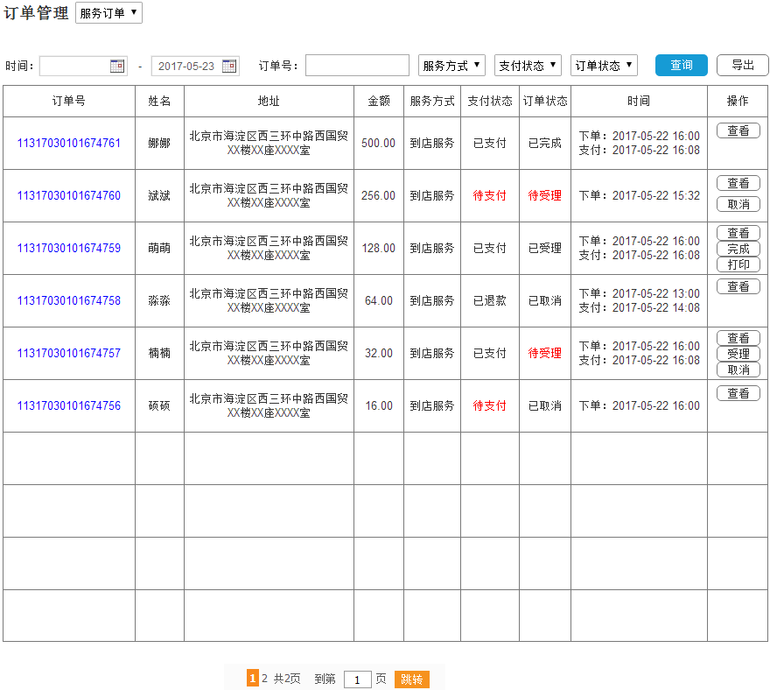

* 字段描述

|  |  |  |  |  |
| --- | --- | --- | --- | --- |
| **字段名称** | **是否必填** | **类型** | **业务规则** | **必填提示** |
| 取消订单原因 | 是 | 下拉列表 | 商家取消时选择取消原因，选择的原因为其他原因时，应当出现下方文本框供商家填写其他取消原因 | 请选择订单取消原因 |
| 其他取消原因 | 是 | 文本框 | 下拉列表中选择取消原因为其他原因时，应当出现下方文本框供商家填写其他取消原因 | 请填写其他取消原因 |

* 概述

显示服务预约类订单列表，商家可按时间区间、订单号、服务方式、支付状态、订单状态进行订单的查询。可对不同状态的订单分别进行查看、受理、完成、取消操作（打印功能本期不做）。服务类订单无配送节点。

* 交互规则
  + **日期区间：**可根据商家选定的日期区间筛选出这个日期区间的订单
  + **订单号：**输入订单号进行查询，输入完整订单号时精确查找，无结果时“请确认您输入的订单号是否正确”
  + **服务方式：**目前商家只能选一种配送方式，上门服务或到店服务
  + **支付状态：**目前为已支付、未支付、退款中、已退款
  + **订单状态：**分别为待受理、已受理、已完成、已取消
  + **查询：**根据前方设定的条件进行订单查询，如无结果，提示“您查询的订单未找到”
  + **查看：**所有状态的订单都可以进点击查看，点击后进入订单详情页面
  + **取消：**商家可以取消待支付、已支付、待受理状态的订单，取消后，待支付的订单直接取消，已支付的订单进行退款
  + **受理：**商家可以受理已支付订单，受理后订单状态由待受理变为已受理
* **完成：**商家可以点击完成按钮来完成已受理订单，订单状态变为已完成，商品订单完成后，普及总控后台将会对其进行结算
  + **取消提示：**取消提示中取消原因为必填，若选择其他原因，应在文本框内输入原因方可确定提交

#### 订单详情

* 页面

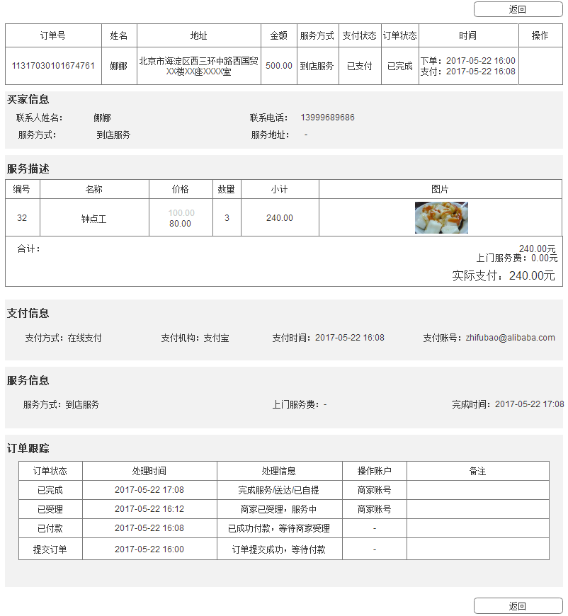

* 字段描述

|  |  |  |  |  |
| --- | --- | --- | --- | --- |
| **字段名称** | **是否必填** | **类型** | **业务规则** | **必填提示** |
| 取消订单原因 | 是 | 下拉列表 | 商家取消时选择取消原因，选择的原因为其他原因时，应当出现下方文本框供商家填写其他取消原因 | 请选择订单取消原因 |
| 其他取消原因 | 是 | 文本框 | 下拉列表中选择取消原因为其他原因时，应当出现下方文本框供商家填写其他取消原因 | 请填写其他取消原因 |

* 概述

将服务订单详情显示出来，分为买家信息、服务描述、支付信息、服务信息和订单跟踪区块，操作按钮根据订单流转状态变更。

* 交互规则

前端用户下单后，服务订单随下图流转，订单状态确定该状态下商家可做何种操作。

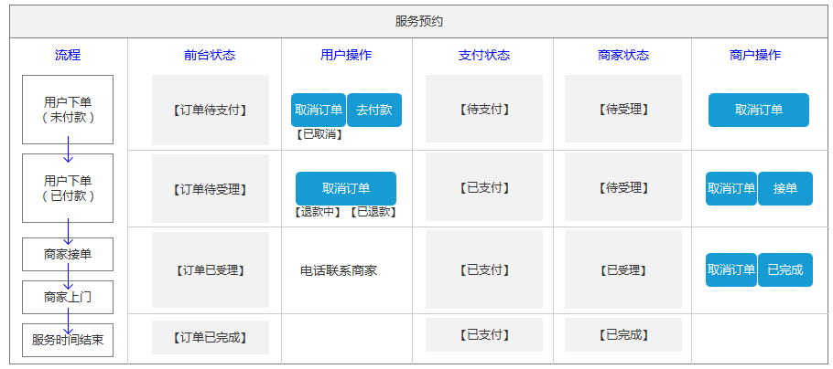

* **取消：**商家可以取消待支付、已支付、待受理状态的订单，取消后，待支付的订单直接取消，已支付的订单进行退款
* **受理：**商家可以受理已支付订单
* **完成：**商家可以对已受理订单做完成订单的操作
* **取消提示：**取消提示中取消原因为必填，若选择其他原因，应在文本框内输入原因方可确定提交

### 课程培训订单

* 页面

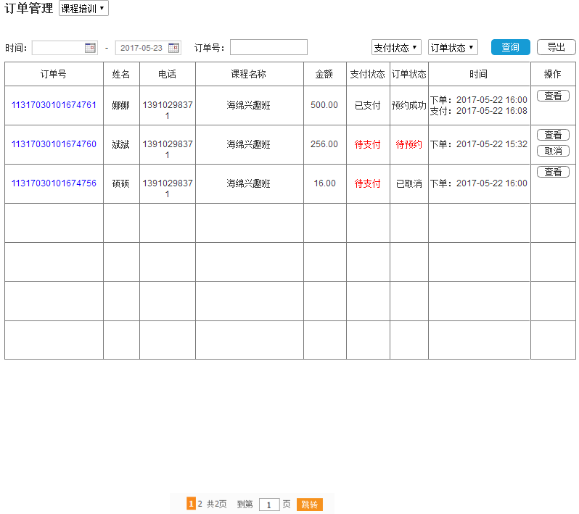

* 字段描述

|  |  |  |  |  |
| --- | --- | --- | --- | --- |
| **字段名称** | **是否必填** | **类型** | **业务规则** | **必填提示** |
| 取消订单原因 | 是 | 下拉列表 | 商家取消时选择取消原因，选择的原因为其他原因时，应当出现下方文本框供商家填写其他取消原因 | 请选择订单取消原因 |
| 其他取消原因 | 是 | 文本框 | 下拉列表中选择取消原因为其他原因时，应当出现下方文本框供商家填写其他取消原因 | 请填写其他取消原因 |

* 概述

显示课程/培训类订单列表，商家可按时间区间、订单号、支付状态、订单状态进行订单的查询。可待预约、预约成功、已取消状态的订单进行查看操作，对待支付订单可以做取消操作。

* 交互规则
  + **日期区间：**可根据商家选定的日期区间筛选出这个日期区间的订单
  + **订单号：**输入订单号进行查询，输入完整订单号时精确查找，无结果时“请确认您输入的订单号是否正确”
  + **支付状态：**目前为已支付、未支付、退款中、已退款
  + **订单状态：**分别为待预约、预约成功、已取消
  + **查询：**根据前方设定的条件进行订单查询，如无结果，提示“您查询的订单未找到”
  + **查看：**所有状态的订单都可以进点击查看，点击后进入订单详情页面
* **取消：**商家可以取消待支付订单，取消后订单状态变为已取消
  + **取消提示：**取消提示中取消原因为必填，若选择其他原因，应在文本框内输入原因方可确定提交

#### 订单详情

* 页面

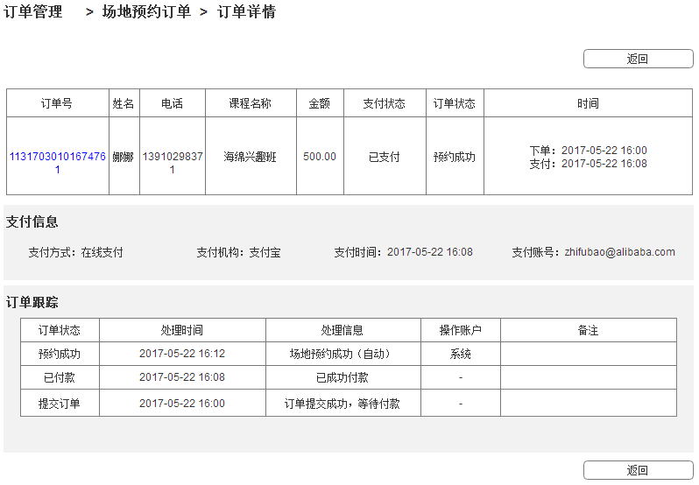

* 概述

将课程培训订单详情显示出来，分为买家信息、商品清单、支付信息、配送信息和订单跟踪区块，操作按钮根据订单流转状态变更。

* 字段描述

|  |  |  |  |  |
| --- | --- | --- | --- | --- |
| **字段名称** | **是否必填** | **类型** | **业务规则** | **必填提示** |
| 取消订单原因 | 是 | 下拉列表 | 商家取消时选择取消原因，选择的原因为其他原因时，应当出现下方文本框供商家填写其他取消原因 | 请选择订单取消原因 |
| 其他取消原因 | 是 | 文本框 | 下拉列表中选择取消原因为其他原因时，应当出现下方文本框供商家填写其他取消原因 | 请填写其他取消原因 |

* 交互规则

前端用户下单后，课程培训订单随下图流转，订单状态确定该状态下商家可做何种操作。

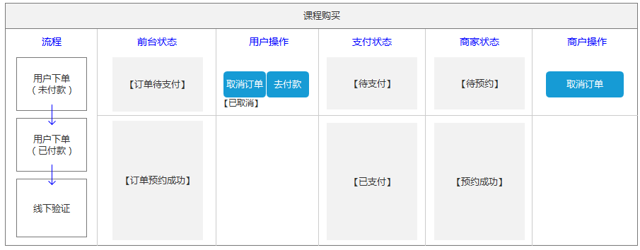

* **取消：**商家可以取消待预约状态的订单，取消后，待预约的订单直接取消
* **取消提示：**取消提示中取消原因为必填，若选择其他原因，应在文本框内输入原因方可确定提交

### 场地预约订单

* 页面

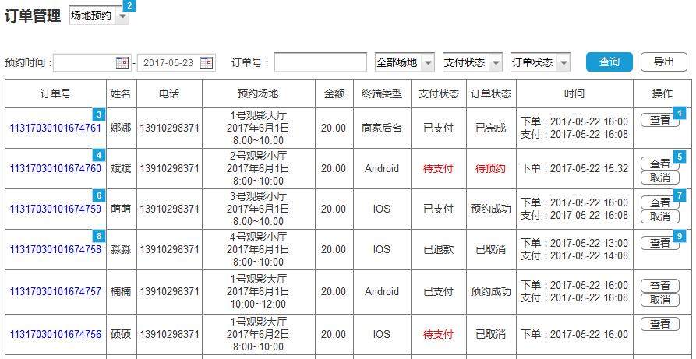

* 字段描述

|  |  |  |  |  |
| --- | --- | --- | --- | --- |
| **字段名称** | **是否必填** | **类型** | **业务规则** | **必填提示** |
| 取消订单原因 | 是 | 下拉列表 | 商家取消时选择取消原因，选择的原因为其他原因时，应当出现下方文本框供商家填写其他取消原因 | 请选择订单取消原因 |
| 其他取消原因 | 是 | 文本框 | 下拉列表中选择取消原因为其他原因时，应当出现下方文本框供商家填写其他取消原因 | 请填写其他取消原因 |

* 概述

显示场地预约类订单列表，商家可按时间区间、订单号、场地名称、支付状态、订单状态进行订单的查询。可对待预约、预约成功、已取消、已完成状态的订单进行查看操作，对待预约、预约成功订单可以做取消操作。

* 交互规则
  + **日期区间：**可根据商家选定的日期区间筛选出这个日期区间的订单
  + **订单号：**输入订单号进行查询，输入完整订单号时精确查找，无结果时“请确认您输入的订单号是否正确”
  + **场地名称：**显示商家建立的场地名称
  + **支付状态：**目前为已支付、未支付、退款中、已退款
  + **订单状态：**分别为待预约、预约成功、已取消
  + **查询：**根据前方设定的条件进行订单查询，如无结果，提示“您查询的订单未找到”
  + **查看：**所有状态的订单都可以进点击查看，点击后进入订单详情页面
* **取消：**商家可以取消待预约订单，取消后订单状态变为已取消
  + **取消提示：**取消提示中取消原因为必填，若选择其他原因，应在文本框内输入原因方可确定提交

#### 订单详情

* 页面

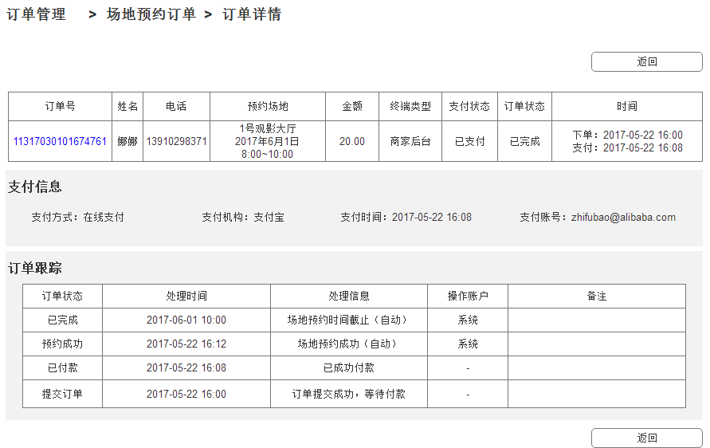

* 字段描述

|  |  |  |  |  |
| --- | --- | --- | --- | --- |
| **字段名称** | **是否必填** | **类型** | **业务规则** | **必填提示** |
| 取消订单原因 | 是 | 下拉列表 | 商家取消时选择取消原因，选择的原因为其他原因时，应当出现下方文本框供商家填写其他取消原因 | 请选择订单取消原因 |
| 其他取消原因 | 是 | 文本框 | 下拉列表中选择取消原因为其他原因时，应当出现下方文本框供商家填写其他取消原因 | 请填写其他取消原因 |

* 概述

将商品订单详情显示出来，分为买家信息、商品清单、支付信息、配送信息和订单跟踪区块，操作按钮根据订单流转状态变更。

* 交互规则

前端用户下单后，场地预约订单随下图流转，订单状态确定该状态下商家可做何种操作。

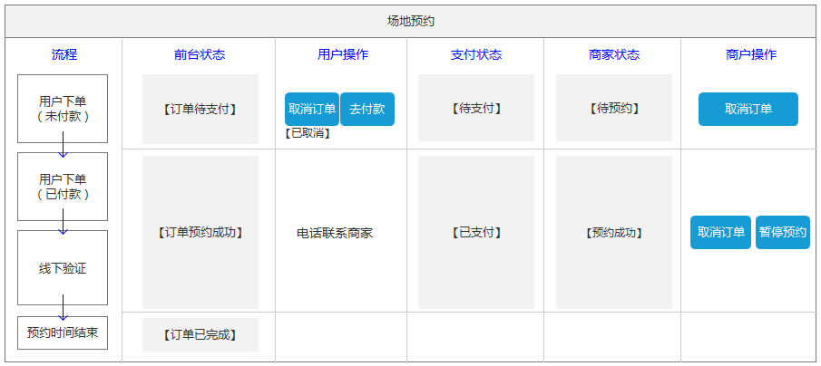

* **取消：**商家可以取消待支付、已支付状态的订单，取消后，待支付的订单直接取消，已支付的订单进行系统退款
* **取消提示：**取消提示中取消原因为必填，若选择其他原因，应在文本框内输入原因方可确定提交

### 团购订单

* 页面

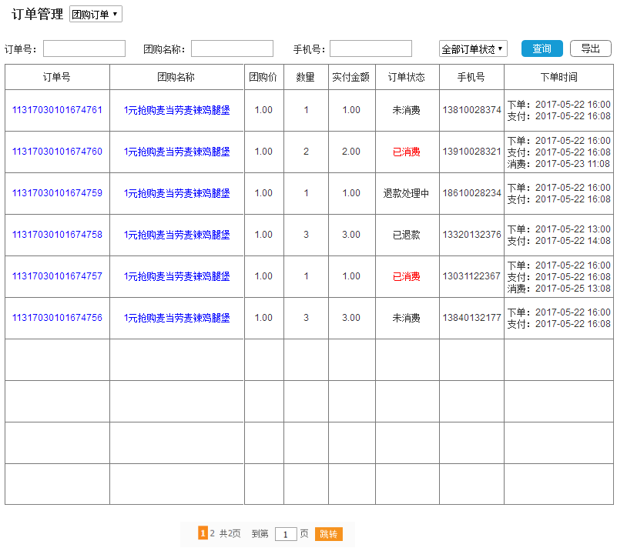

* 概述

显示团购订单列表，商家可按订单号、团购名称、手机号、订单状态进行订单的查询。点击本条订单查看订单详情，可点击团购名称，查看团购详情。

* 交互规则
  + **订单号：**输入订单号进行查询，输入完整订单号时精确查找，无结果时“请确认您输入的订单号是否正确”
  + **团购名称：**输入团购名称进行查询，输入部分团购名称时需要模糊查询，无结果时提示“请确认您输入的团购名称是否正确”
  + **订单状态：**分别为未消费、已消费、退款处理中、已退款
  + **订单编号：**点击订单编号可跳转至订单详情
  + **团购名称：**点击团购名称可以跳转至团购详情

#### 订单详情

* 页面

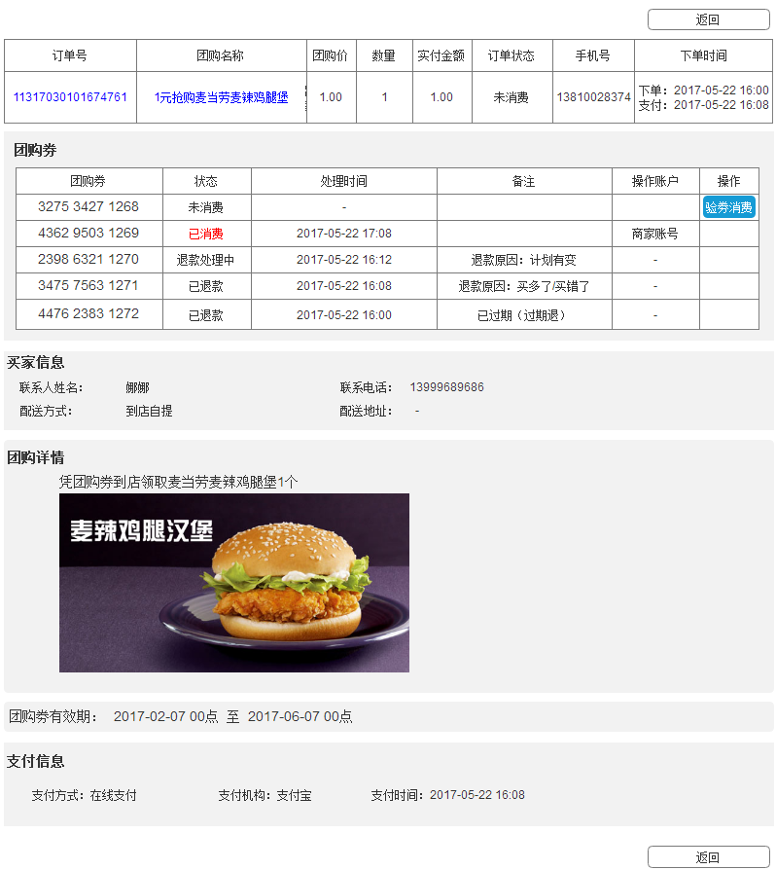

* 概述

将团购订单详情显示出来，分为团购券、买家信息、团购详情、支付信息区块，在未消费状态下的团购券有验劵消费按钮。

* 交互规则

前端用户下单后，团购订单随下图流转，订单状态确定该状态下商家可做何种操作。

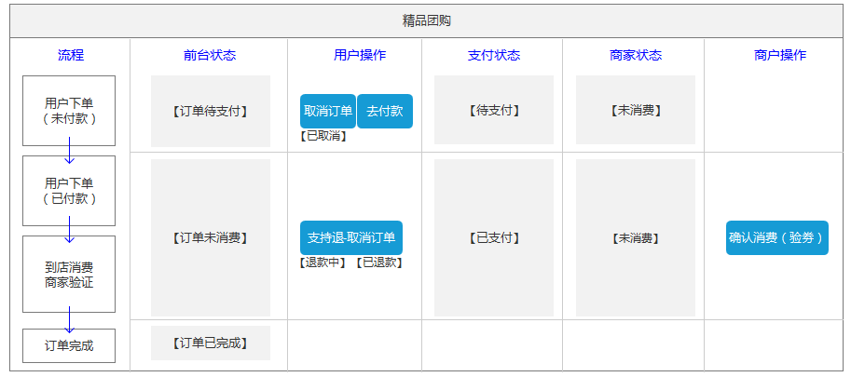

一笔团购订单购买多张团购券是，订单状态按照下图变化

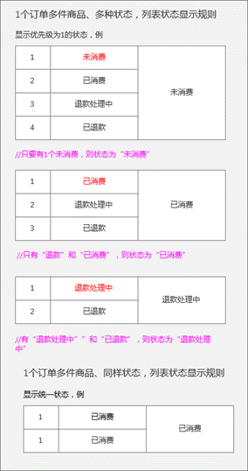

* **验劵：**商家点击验券按钮可以通过打开新窗口/新页签方式打开验券界面对未消费团购券进行验券，验券成功后该订单下的团购券状态变为已消费

## 优惠验券管理

### 团购活动

* 页面

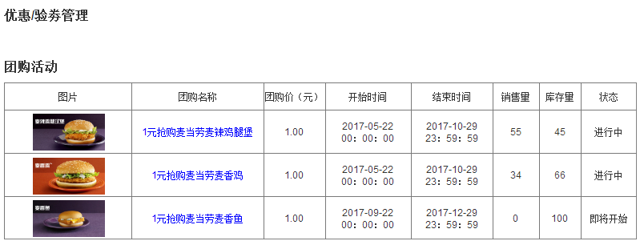

* 概述

显示普及总控后台发布的当前商家所适用的团购活动列表。

* 交互规则
  + **团购名称：**点击团购名称可以查看普及总控后台发布的团购详情

### 团购详情

* 页面

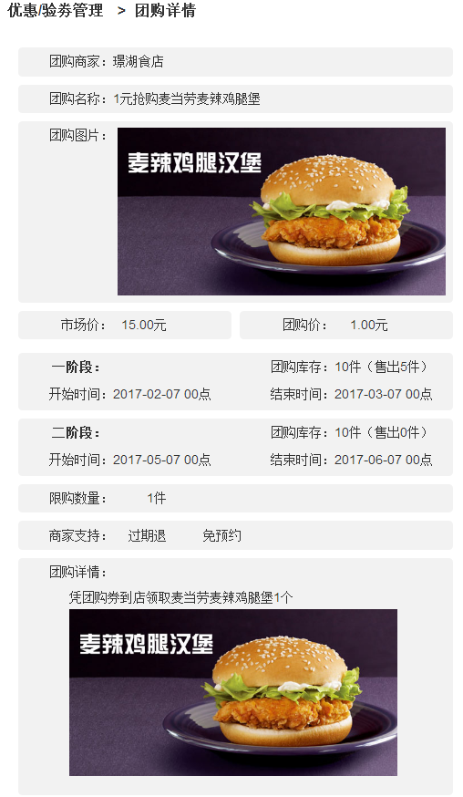

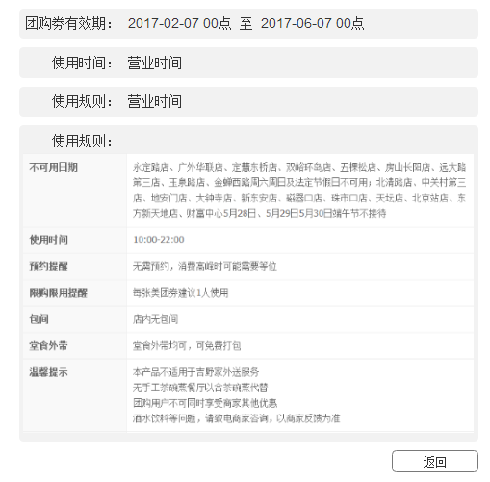

* 概述

显示普及总控后台发布的团购活动详情。

* 交互规则
  + **团购详情：**团购详情是普及总控后台发布，所以后台仅提供显示详情，并无任何可操作项。

### 验券

* 页面

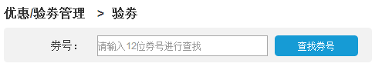

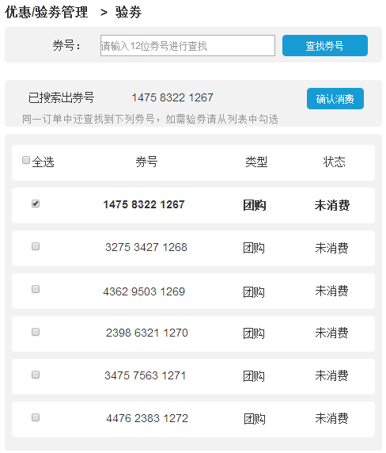

* 概述

验券页面可以输入团购券号码进行查询，查询出该团购券相关（同订单）的其他团购券，并显示状态，未消费的团购券可以进行勾选后同时进行验券。

* 交互规则
  + **查找券号：**查找券号按钮前方的输入框内，输入12位团购券后，点击查找券号按钮，可查询出该团购券以及同订单下的其他团购券的使用情况。
  + **确认消费：**勾选（未勾选时，确认消费按钮不可用；点击全选时，已消费的团购券不可被选中）列出的未消费的团购券后，可以点击确认消费按钮，进行团购券消费，消费后，团购券状态标记为已消费。
  + **返回：**确认消费后，确认消费按钮变为返回按钮，点击返回按钮，清除前次查询的券号以及查询结果。

## 财务结算

### 结算列表

* 页面

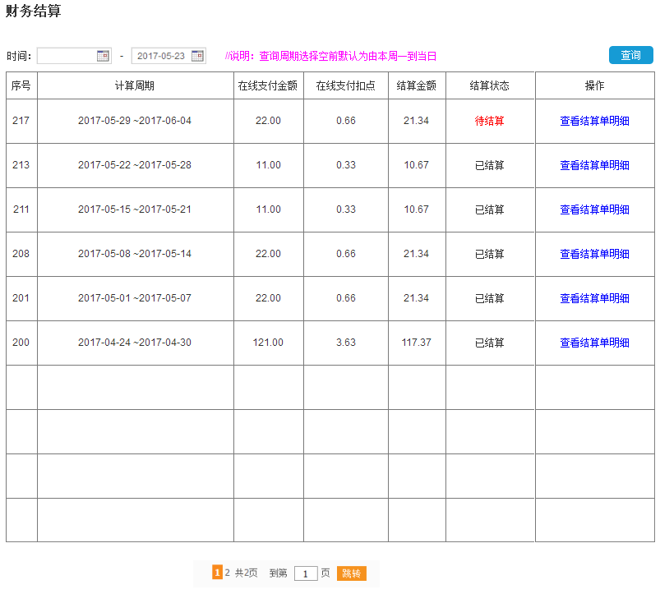

* 概述

以周为周期显示卖家发生的结算列表，可点击后方的查看结算单明细，可跳转至该周的明细。

* 交互规则
  + **日期区间：**可根据商家选定的日期区间筛选出这个日期区间的订单。

### 结算单明细

* 页面

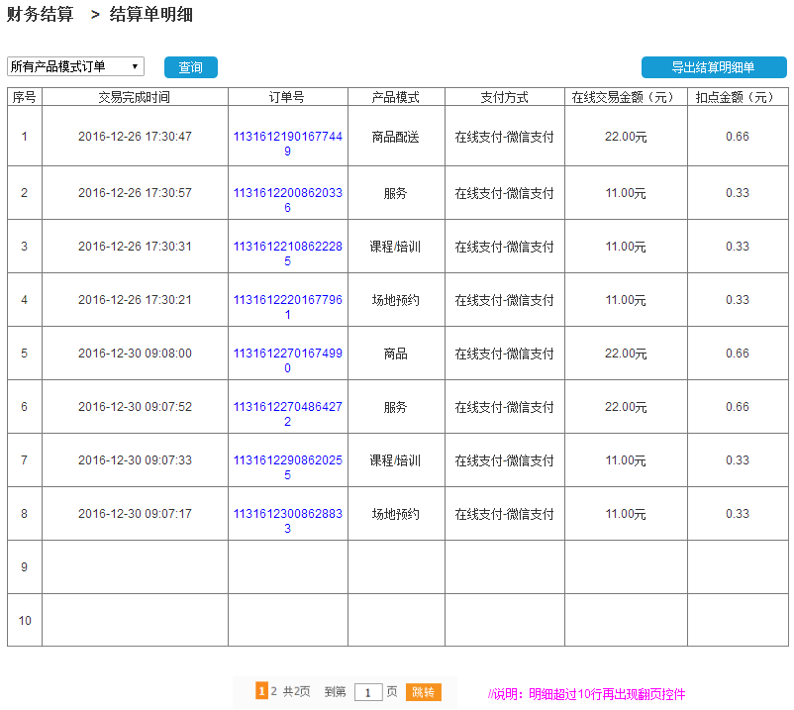

* 概述

显示一周的结算单明细，可根据所选的产品模式进行查询，可导出excel。

* 交互规则
  + **产品模式：**商家通过选择产品模式下拉列表，可查询该周结算单中该模式的结算情况。
  + **导出结算单明细：**商家可导出excel格式的结算单明细表。

## 商家设置

### 商家资料

* 页面

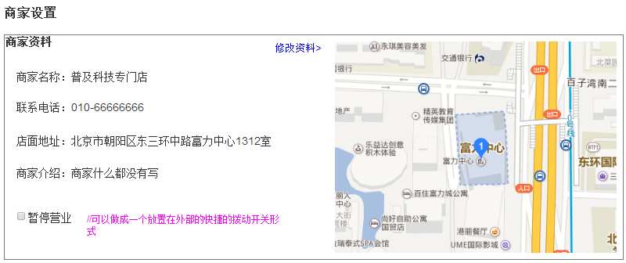

* 概述

显示商家详细资料中的商家名称、联系电话、店面地址、商家介绍等主要信息，根据店铺地址获取坐标位置显示小地图，并有修改资料链接和暂停营业快捷开关。

* 交互规则
  + **修改资料：**可跳转至商家资料设置页面。
  + **暂停营业：**可供商家快速切换营业状态。

### 商家资料设置

* 页面

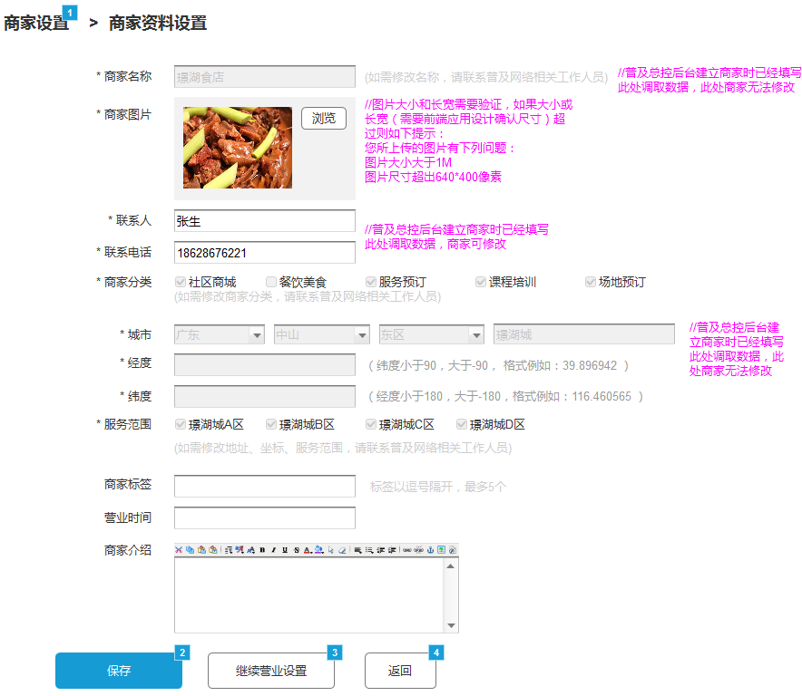

* 字段描述

|  |  |  |  |  |
| --- | --- | --- | --- | --- |
| **字段名称** | **是否必填** | **类型** | **业务规则** | **必填提示** |
| 商家名称 | 是 | 文本 | 普及总控后台填写，商家后台仅显示 | - |
| 商家图片 | 是 | 图片上传控件 | * 手动选择图片 * 图片大小和长宽需要验证，如果大小或长宽（需要前端应用设计确认尺寸） | 如下提示：  您所上传的图片有下列问题：  图片大小大于1M  图片尺寸超出640*400像素 |
| 联系人 | 是 | 文本 | * 填写联系人，普及总控后台建立商家时已经填写 * 此处调取数据，商家可修改 | 联系人不能为空 |
| 联系电话 | 是 | 文本 | * 填写联系电话，普及总控后台建立商家时已经填写 * 此处调取数据，商家可修改 | 联系电话不能为空 |
| 商家分类 | 是 | 复选框组 | 普及总控后台建立商家时已经填写，勾选规则为普及总控后台设置，此处调取普及总控后台数据，此处商家无法修改 | - |
| 城市 | 是 | 三级联动城市选择+文本框详细地址填写 | 普及总控后台建立商家时已经填写，此处调取普及总控后台数据，此处商家无法修改 | - |
| 经纬度 | 是 | 文本 | 普及总控后台建立商家时已经填写，此处调取普及总控后台数据，此处商家无法修改 | - |
| 服务范围 | 是 | 复选框组 | 普及总控后台建立商家时已经填写，此处调取普及总控后台数据，此处商家无法修改 | - |
| 商家标签 | 是 | 文本 | 标签以逗号隔开，最多5个，供前端应用商家列表和详情中显示 | 请填写至少一个商家标签 |
| 营业时间 | 是 | 文本 | 商家可填写营业时间，只做前端应用显示用，与服务预约时间无强制关联，可填写20个字 | 请填写营业时间 |
| 商家介绍 | 否 | 图文编辑域 | 商家可编辑图文详情，供前端显示 |  |

* 概述

商家首次登录后，需要引导商家填写商家资料设置和营业设置，在商家资料设置页面，修改部分基础资料（由于部分资料已由普及总控后台创建商家是填写，商家无法进行修改，需要联系普及进行修改）。

* 交互规则
  + **商家名称、商家分类、城市、经度、纬度、服务范围：**普及总控后台创建商家时已设置，此处文本框、下拉菜单、复选框组等仅供显示出已设置内容，不可修改。
  + **联系人：**普及总控后台创建商家时已设置，此处显示设置的联系人，商家可修改。
  + **联系电话：**普及总控后台创建商家时已设置，此处显示设置的联系电话，商家可修改。
  + **商家标签：**商家可填商家标签，供前端应用显示，以逗号隔开，最多可输入5个。
  + **营业时间：**商家可填写营业时间，只做前端应用显示用，与服务预约时间无强制关联，可填写20个字。
  + **商家介绍：**商家可编辑图文介绍供前端应用显示，商家介绍未填写时，前端应用不显示该字段。
  + **保存：**填写完成后点击保存按钮可保存编辑结果并返回商家资料页面（商家首次登录引导时，仅有继续营业设置按钮）。
  + **继续营业设置：**商家首次登录时填写完成商家资料设置后需要继续填写营业设置，点击此按钮，跳转至营业设置页面。
  + **返回：**点击返回按钮时所填资料不做保存，返回商家资料页面。

### 营业设置

* 页面

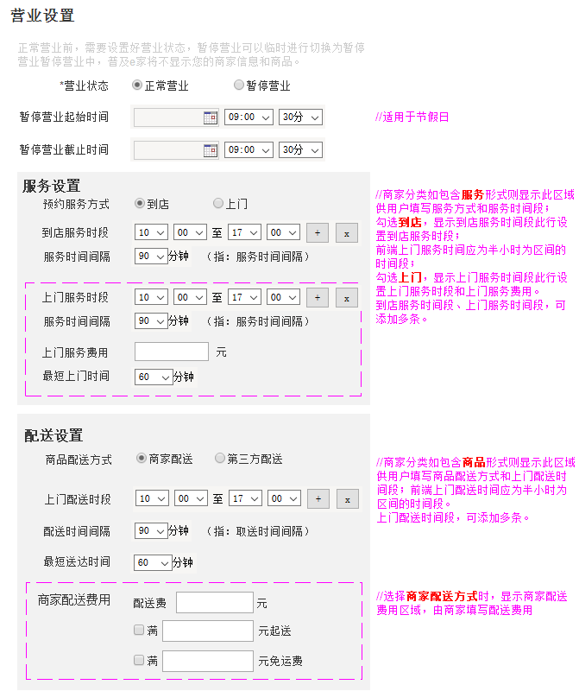

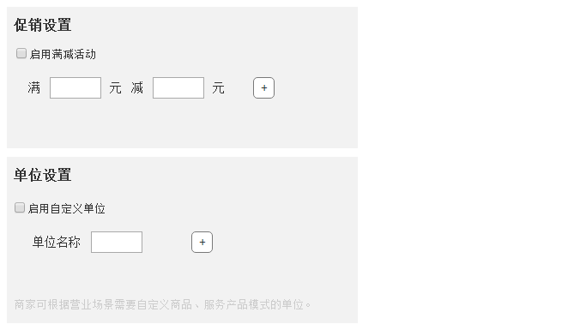

* 字段描述

|  |  |  |  |  |
| --- | --- | --- | --- | --- |
| **字段名称** | **是否必填** | **类型** | **业务规则** | **必填提示** |
| 营业状态 | 是 | 单选框组 | * 默认是正常营业，可切换暂停营业，暂停营业后影响前端应用下单，不影响已生成订单，如有已生成的服务预约和场地预约订单需要商家线下处理 * 若填写下方暂停营业起止时间，则营业状态进入暂停营业时段后，切换为暂停营业 | - |
| 暂停营业起始时间 | 否 | 日期、时间控件 | * 用于提前设定好节假日暂停营业的时段 * 默认置空，起止时间都填写时生效 * 暂停营业起始时间应早于暂停营业截止时间，填写起始时间后需要控制截止时间应从起始时间往后选取 |  |
| 暂停营业截止时间 | 否 | 日期、时间控件 | * 用于提前设定好节假日暂停营业的时段 * 默认置空，起止时间都填写时生效 * 暂停营业起始时间应早于暂停营业截止时间，填写截止时间后需要控制起始时间应从截止时间往前选 |  |
| 预约服务方式 | 是 | 单选框组 | * 当商家经营的产品模式包含服务预约类时，显示配送设置 * 默认预约服务方式为到店，商家可以设置为上门 * 默认选中到店时，应显示到店服务时段、服务时间间隔供商家填写 * 选中上门状态时，应显示图中粉色虚线框中的上门服务时段、服务时间间隔、上门服务费用、最短上门时间供商家填写(原有的到店服务时段、服务时间间隔隐藏) | - |
| 到店服务时段 | 是 | 下拉列表 | * 需要选择到店服务的时间段，提供前端应用下单时选择服务时间 * 如有午间休息或类似于早中晚场的情况，可通过后方“+”按钮增加多条（同普及总控后台设置） * 可选时间为0:00~24:00，不跨天 * 可选分钟为00、30两个选项，即只可选整点或半点 | 请选择到店服务时间段 |
| 服务时间间隔（到店） | 是 | 下拉列表 | * 需要选择服务时间间隔，提供前端应用划分服务时间 * 可选项为30、60、90、120分钟 * 默认选项为30分钟 | - |
| 上门服务时段 | 是 | 下拉列表 | * 需要选择上门服务的时间段，提供前端应用下单时选择服务时间 * 如有午间休息或类似于早中晚场的情况，可通过后方“+”按钮增加多条（同普及总控后台设置） * 可选时间为0:00~24:00，不跨天 * 可选分钟为00、30两个选项，即只可选整点或半点 | - |
| 服务时间间隔（上门） | 是 | 下拉列表 | * 需要选择服务时间间隔，提供前端应用划分服务时间 * 可选项为30、60、90、120分钟 * 默认选项为30分钟 | - |
| 上门服务费用 | 是 | 文本 | * 如选择上门服务，应填写服务费用，前端应用将显示 * 后方单位“元” * 可填写0~9999数字 | 请填写上门服务费用 |
| 最短上门时间 | 是 | 下拉列表 | * 需要选择最短上门时间，提供前端应用计算可选的上门服务时间 * 可选项为30、40、50、60、70、80、90、100、110、120分钟 * 默认选项为30分钟 | - |
| 商品购买方式 | 是 | 单选框组 | * 当商家经营的产品模式包含商品购买类时，显示配送设置 * 默认预约服务方式为商家配送，商家可以设置为第三方配送 * 默认选中商家配送时，应显示粉色框内的商家配送费用、满多少元起送、免多少元免运费的文本框，供商家选择填写 | - |
| 上门配送时段 | 是 | 下拉列表 | * 需要选择上门配送的时间段，提供前端应用下单时选择上门配送时间 * 如有午间休息或类似于早中晚场的情况，可通过后方“+”按钮增加多条（同普及总控后台设置） * 可选时间为0:00~24:00，不跨天 * 可选分钟为00、30两个选项，即只可选整点或半点 | 请选择上门配送时间段 |
| 配送时间间隔（到店） | 是 | 下拉列表 | * 需要选择配送时间间隔，提供前端应用计算可选的配送时间 * 可选项为30、60、90、120分钟 * 默认选项为30分钟 | - |
| 最短送达时间 | 是 | 下拉列表 | * 需要选择最短送达时间，提供前端应用计算可选的配送时间 * 可选项为30、40、50、60、70、80、90、100、110、120分钟 * 默认选项为30分钟 | - |
| 商家配送费用 | 是 | 文本 | * 如选择商家配送，应填写服务费用，前端应用将显示 * 后方单位“元” * 可填写0~9999数字 | 请填写配送费 |
| 满XX元起送 | 是 | 复选框+文本框 | * 可勾选满XX元起送项，勾选后文本框必填 * 可填写0~9999数字 * 勾选后前端应用将显示出满XX元起送标记 | 请填写起送金额 |
| 满XX元免运费 | 是 | 复选框+文本框 | * 可勾选满XX元免运费，勾选后文本框必填 * 可填写0~9999数字 * 勾选后前端应用将显示出满XX元免运费标记 | 请填写免运金额 |
| 促销设置 | 否 | 复选框 | * 若商家启用满减活动，可勾选此项 * 勾选后店内商品将根据下方文本框填写规则参加满减活动 * 勾选后满XX元减XX元的文本框变为可用，供商家填写满减规则（未勾选时不可用） * 如需要阶梯满减规则，可点击后方“+”按钮添加多条规则 |  |
| 满XX元减XX元 | 否 | 文本框组 | * 如勾选启用满减活动，但并未在两个文本框内填写金额数字，则保存后满减不生效， * 保存时应验证前方满XX元文本框大于后方减XX元文本框，如输入有误应提示“您输入的满减金额有误，请检查” * 如需要阶梯满减规则，可点击后方“+”按钮添加多条规则。多条规则时，应验证满减金额不应与前面填写过的满减规则相同，相同时应提示“您输入的满减金额重复，请检查” |  |

* 概述

商家首次登录后，需要引导商家填写商家资料设置和营业设置，在营业设置页面，营业设置页面可进行商家产品模式对应的商品购买或服务预约相应配送设置或服务设置，此外还有促销设置供商家开启满减活动。

* 交互规则
  + **营业状态：**默认为正常营业，商家可通过此处切换为暂停营业（也可在商家资料页面勾选暂停，功能相同，状态联动），暂停营业后前端应用将会有暂停营业标记。
  + **服务设置、配送设置：**普及总控后台创建商家时商家分类关联的产品模式如果只有商品购买则只显示配送设置；如果只有服务预约则只显示服务设置；如果商品购买和服务预约模式都有，则配送设置和服务设置都显示。
  + **商家配送、第三方配送：**商家产品模式如果包含商品购买，此处显示出了配送设置时，商家可选商家配送或第三方配送。选择商家配送时，显示商家配送费用区域供填写。
  + **到店、上门：**商家产品模式。商家产品模式如果包含服务预约，此处显示出了服务设置时，商家可选到店或上门。选择商家上门时，显示粉框中的内容，隐藏到店服务时段和服务时间间隔。

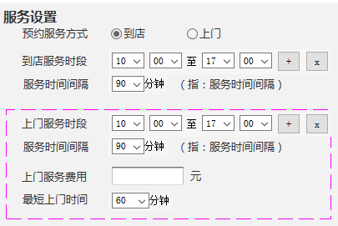

* + **促销设置：**商家产品模式有商品购买时，将显示促销设置区块，可勾选启用满减活动，来进行满减促销，勾选后需填写满减规则，可添加多条阶梯规则，例如满100减20；满200减50；满300减90（满减规则仅适用于商品购买类订单）。
  + **保存：**填写完成后点击保存按钮可保存编辑结果并返回商家资料页面。
  + **返回：**点击返回按钮时所填资料不做保存，返回商家资料页面。

### 系统设置

* 页面

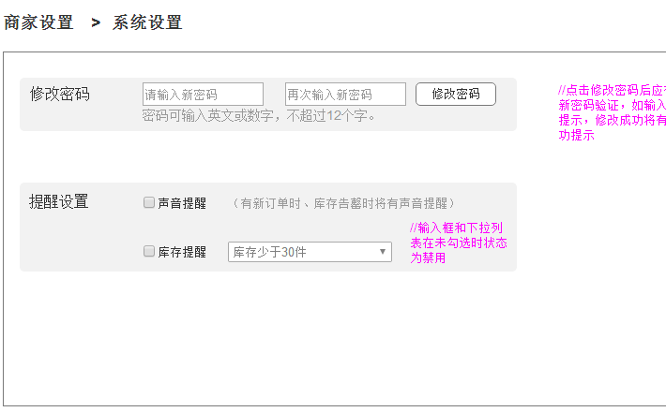

* 字段描述

|  |  |  |  |  |
| --- | --- | --- | --- | --- |
| **字段名称** | **是否必填** | **类型** | **业务规则** | **必填提示** |
| 新密码 | 否（但如果修改密码时为必填） | 文本 | 修改密码时填写新密码 | 请输入新密码 |
| 确认密码 | 否（但如果修改密码时为必填） | 文本 | 修改密码时用于确认密码 | 请再次输入新密码 |
| 声音提醒 | 否 | 复选框 | 勾选后可以在弹出提示的同时通过浏览器播放声音提示商家 |  |
| 库存提醒 | 否 | 复选框+下拉列表 | * 勾选后可以在货品库存降至设定值时弹出提示 * 下拉列表在未勾选库存提醒复选框时应禁用 * 库存提醒选项应为1、5、10、30件 | - |

* 概述

系统设置主要用于商家修改密码和进行提醒设置。

* 交互规则
  + **修改密码：**点击修改密码后应有输入的新密码验证，如输入有误应提示“您两次输入的密码不一致”修改成功将有“修改成功”提示

## 弹出提醒

### 订单提示

* 页面

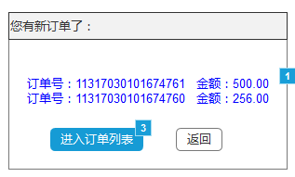

* 概述

商家登录商家管理后台后，当有待受理订单时将会弹出提示（商品购买和服务预约两种产品模式的订单会有待受理订单提示，课程培训和场地预定没有）。

* 交互规则
  + **待受理订单提示：**商家登录商家后台期间如果有新的待受理订单（客户下单且已支付），则弹出提示，显示登录期间的最新5条待受理订单，如果其中某条订单已经处理，则弹出提示的提示中不再显示该条。弹出提示中显示订单的订单号和订单金额，商家可点击订单号直接以新窗口/页签方式打开该条订单详情进行受理操作，也可通过点击订单列表按钮进入订单列表进行处理。

### 库存提醒

* 页面

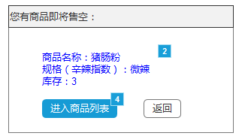

* 概述

商家登录商家管理后台后，当有某商品对应规格的货品库存告罄时将会弹出提示（商品购买产品模式的货品会有订单提示，服务预约、课程培训和场地预定没有）。

* 交互规则
  + **库存提醒提示：**商家登录商家后台期间如果有某商品某规格的货品库存达到系统设置中设置的库存提醒范围时，弹出提示，显示该商品的商品名称、库存不足的规格、现在的库存数量等信息。商家可点击商品信息直接以新窗口/页签方式打开该商品详情进行编辑，也可通过点击进入商品列表按钮进入商品列表进行处理。